МУНИЦИПАЛЬНОЕ БЮДЖЕТНОЕ ОБЩЕОБРАЗОВАТЕЛЬНОЕ УЧРЕЖДЕНИЕ
ПУШКИНСКОГО ГОРОДСКОГО ОКРУГА
«ПРАВДИНСКАЯ СРЕДНЯЯ ОБЩЕОБРАЗОВАТЕЛЬНАЯ ШКОЛА №1»

141261 Московская обл., г. Пушкино, р.п. Правдинский, ул. Проектная, 10
тел/факс.: 8(496) 531-13-07

ПРОЕКТНАЯ РАБОТА
«Кулинарный конструктор КОНКУЛ»

Выполнил:
Ермолинский Олег Викторович,
Ученик 10 класса
Руководитель проекта:
Павлусик Елена Николаевна

2021-2022 уч. год

ОГЛАВЛЕНИЕ
ВВЕДЕНИЕ. ВЫБОР И ОБОСНОВАНИЕ ПРОЕКТА 4
АКТУАЛЬНОСТЬ 6
ЦЕЛЬ И ЗАДАЧИ 6
СХЕМА ОБДУМЫВАНИЯ 10
ИСТОРИЧЕСКАЯ СПРАВКА 11
Пищевые принтеры. 11
Пиццематы 11
«Ресторан будущего» 13
Конвейер Форда. 13
АНАЛИЗ СОВРЕМЕННЫХ АНАЛОГОВ 16
ПРОЕКТИРОВАНИЕ 17
Требования к проектируемому объекту 17
Разработка концепции построения конструкции проектируемого объекта 18
Декомпозиция объекта 20
ТЕХНОЛОГИЧЕСКИЙ ЭТАП 22
ОБОРУДОВАНИЕ И ИНСТРУМЕНТЫ 22
ИСПОЛЬЗУЕМЫЕ МАТЕРИАЛЫ 23
ОРГАНИЗАЦИЯ РАБОЧЕГО МЕСТА 26
СБОРКА ПРОЕКТА 28
1. Сборка каркаса 28
2. Сборка механизма выдачи хлеба 30
3. Сборка механизма выдачи соуса (пресс) 31
4. Сборка механизма измельчения (блендер) 32
5. Сборка панели управления 33
ПРОБЛЕМЫ 34
Проблема 1. Потребление большого количества электроэнергии. 34
Проблема 2. Производство и влияние на экологию в глобальном понимании. 34
ОЦЕНКА ПРОДЕЛАННОЙ РАБОТЫ 35
РЕЦЕНЗИЯ РУКОВОДИТЕЛЯ ПРОЕКТА 36
РЕКЛАМА ИЗДЕЛИЯ 37
ЭКОЛОГИЧЕСКОЕ ОБОСНОВАНИЕ 38
3D-печать и экология 38
ЭСТЕТИЧЕСКОЕ ОБОСНОВАНИЕ 38
ЭКОНОМИЧЕСКОЕ ОБОСНОВАНИЕ 39
ИТОГИ 40
СПИСОК ИСПОЛЬЗУЕМОЙ ЛИТЕРАТУРЫ 41
Приложение 1. РАЗРАБОТКА ЭМБЛЕМЫ ПРОЕКТА 42
Приложение 2. ГРАФИЧЕСКАЯ ДОКУМЕНТАЦИЯ 43
Приложение 3. ОПИСАНИЕ МЕХАНИЗМОВ 47
Описание механизмов: 47
Приложение 4. КОПИИ ДОГОВОРОВ НА СОТРУДНИЧЕСТВО С ПРОМЫШЛЕННЫМИ ПРЕДПИРИЯТИЯМИ 49
Приложение 5. ПРАВИЛА ТЕХНИКИ БЕЗОПАСНОСТИ 53
Требования безопасности во время работы на 3D –принтере 53
Меры безопасности при эксплуатации фрезерного оборудования 53
Правила техники безопасности при работе с компьютером 55
Правила техники безопасности при работе со сверлильным станком: 55
Правила техники безопасности при работе с паяльником 56
Приложение 6. МАТЕРИАЛЫ, ИСПОЛЬЗУЕМЫЕ В ПИЩЕВОМ ОБОРУДОВАНИИ 58

ВВЕДЕНИЕ. ВЫБОР И ОБОСНОВАНИЕ ПРОЕКТА
Поклонники научной фантастики наверняка помнят машину-репликатор из культового сериала Star Trek, которая могла превращать любую молекулу в еду. Хотя сама эта идея по-прежнему кажется достаточно футуристичной, Дарси Симонис из ABB придерживается мнения, что появление таких технологий – всего лишь вопрос времени. В частности, многие эксперты с интересом наблюдают за развитием 3D-печати – по их мнению, вскоре они могут прочно войти в сферу пищепрома. И после этого выражение “напечатайте мне перекусить” не будет казаться чем-то странным.
В то же время возможность 3D-печати еды вряд ли станет значительным технологическим прорывом. В конце концов, человек уже успешно создал и использует медицинские приборы, станки и даже целые дома, используя 3D-принтеры.
Технология 3Д печати - технология будущего. А что же в настоящем?
Существует много кухонной многофункциональной техники: мультиварки, кухонные комбайны и др. Здесь реализован принцип приготовления различных блюд по одной технологии: загрузил полуфабрикат - получил готовое блюдо.
Другое дело приготовить бутерброд или пирожное с кремом. Здесь нужна различная кухонная техника, где каждый механизм выполняет только одну функцию. И таких машин на современной кухне масса: блендер, тостер, миксер, кулинарные шприцы и прочее. Это техническая мастерская, а не кухня!
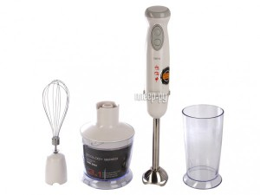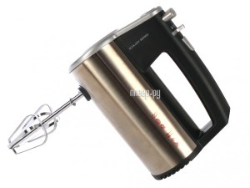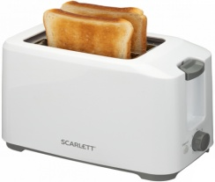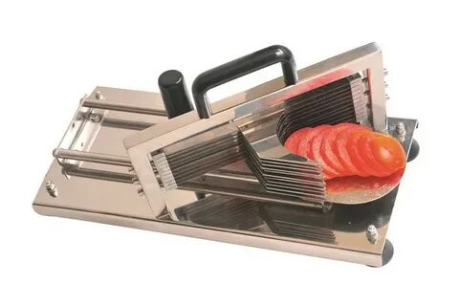
У меня возникла идея создать одно устройство управления, в котором различные приспособления могли бы заменяться, в зависимости от блюда, которое нужно приготовить. Таким образом, возникла идея создать кухонный конструктор.
За основу был взят проект, выполненный нашей командой по робототехнике. «Автоматизированная пиццерия» заняла 2 место в «ИКаР классик»на Всероссийском этапе в рамках фестиваля РОБОФЕСТ в общем зачёте и 1 место в номинации «оформление поля». Так родилась идея создать что-то похожее.
При работе над проектами наша команда сотрудничает с предприятиями нашего городского округа:
- ОАО "Зеленоградское" - предприятие, которое производит вкуснейшую молочную продукцию и имеет свою робототизированную ферму,
- ООО "Росагрокомплекс" - кто не знает или не пробовал сырки "Александров"?
- ЗАО "ПОЗИТ" - "Правдинский завод источников тока", производящий продукцию для Роскосмоса
- "ДОДО ПИЦЦА" - это мировая сеть пиццерий родом из Сыктывкара. Во всём мире люди знают вкусную горячую пиццу с толстым слоем ароматной начинки.
Мы посещаем предприятия, знакомимся с технологическим процессом производства, видим, как это работает на практике, и можем получить консультацию технологов и инженеров. У нашей школы заключены договоры о сотрудничестве с данными предприятиями.
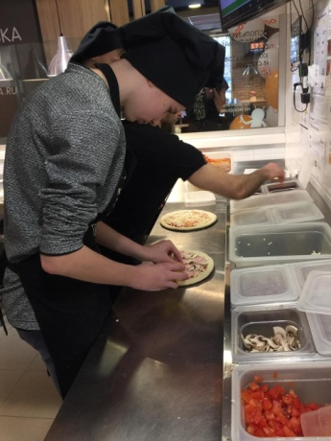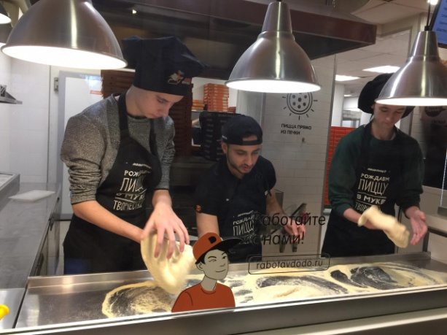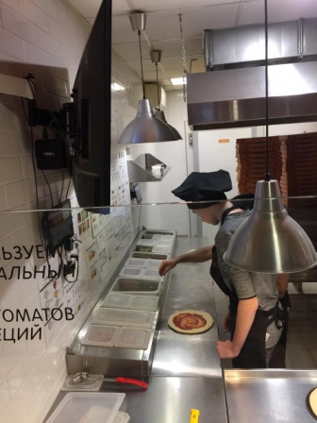
Таким образом, приступая к разработке проекта, я считаю, что:
- Мой проект поможет людям с ограниченными возможностями получать готовые блюда парой нажатий на кнопку.
- Также это сэкономит время человека на приготовление блюд, тем самым увеличивая свободное время. Выбрал блюдо – получил готовое.
- Выход из строя одного узла не ведет к поломке всего устройства. Можно заменить другим.
- Многофукциональность проекта: можно приготовить и бутерброд, и пельмени, и сладкое блюда.
- Уменьшить занимаемую площадь на кухне
- Автоматизировать всю работу производственной линии
- Практически осуществить бесконтактный способ приготовления пищи.

АКТУАЛЬНОСТЬ

Данный проект позволит:
- Минимизировать возможность передачи вирусов и бактерий воздушно-капельным путем при приготовлении пищи. В связи с нынешней эпидемиологической обстановкой это актуально.
- Автоматизировать процесс производства кулинарных изделий.
- Модульность конструкции и сменность блоков позволит одному техническому устройству выполнять различные задачи.
- Выход одного блока не влечет поломки всего устройства.
- Не нашел полного аналога в гигантском ассортименте кухонных приспособлений.
- Промышленные существующие аналоги дорогостоящие и не применимы на обычной кухне.

Вывод: необходимо создать кухонный конструктор "КОНКУЛ"!

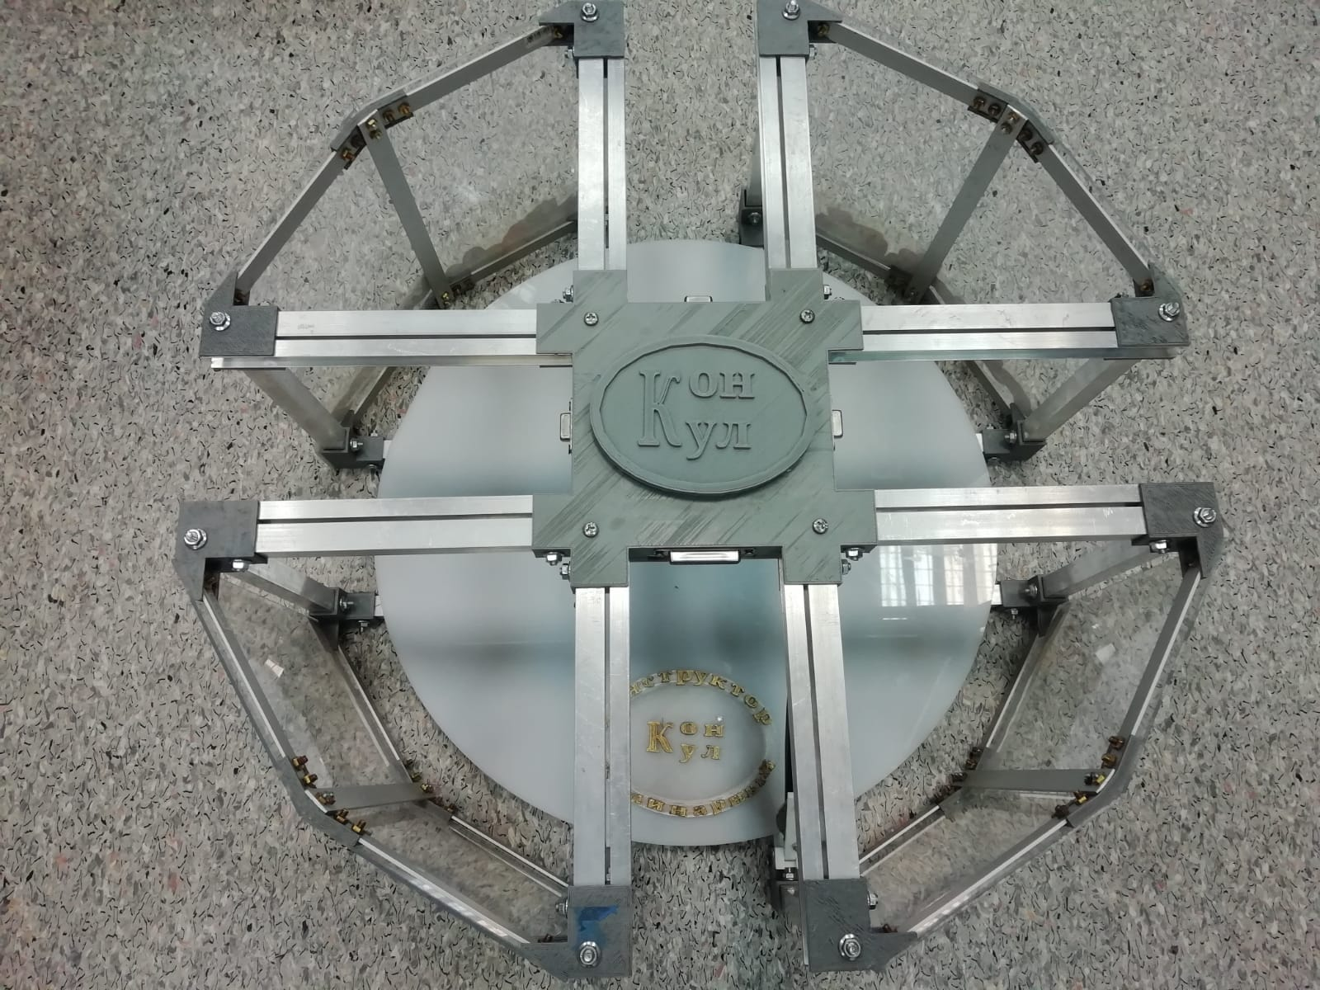
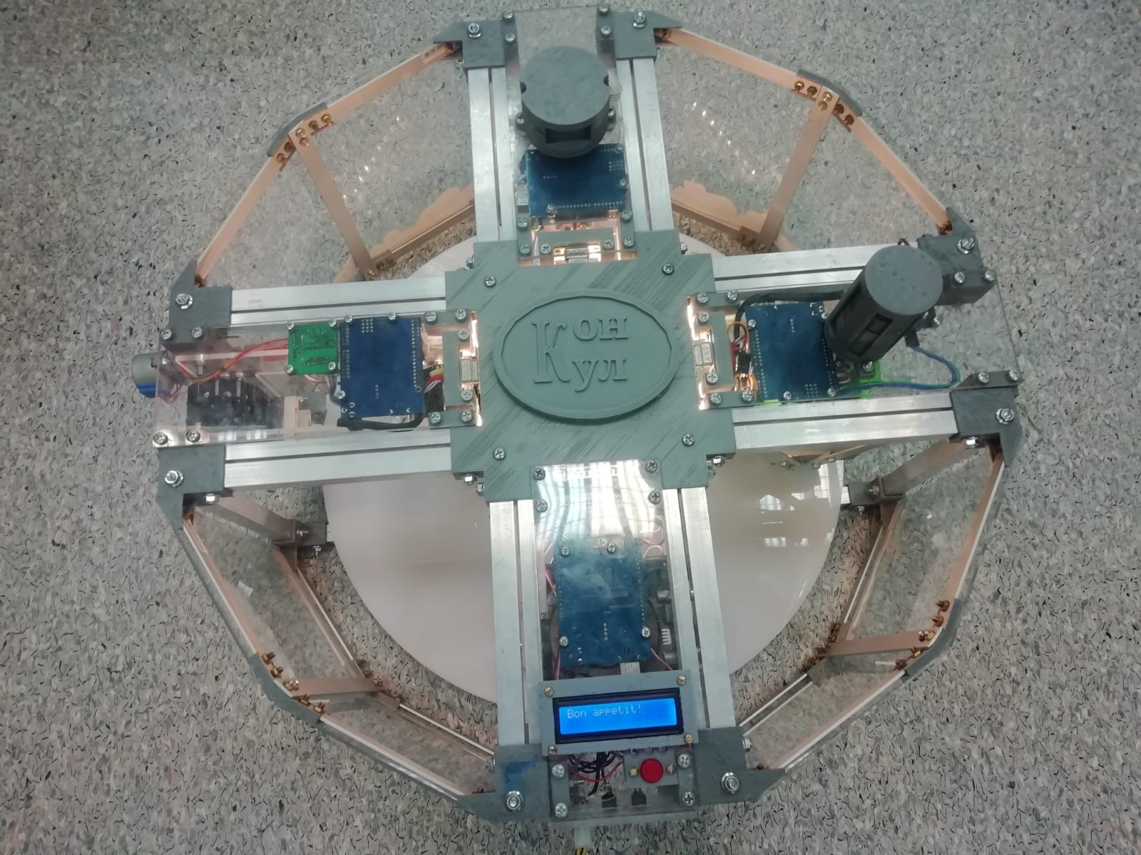

ЦЕЛЬ И ЗАДАЧИ

Цель: Разработка концепции открытой модульной платформы со сменными блоками для производства кулинарных изделий, доступной для повторения в условиях домашней мастерской.
Задачи:
- Проанализировать рынок кухонных технических устройств.
- Изучить историю создания автоматизированных линий.
- Найти оптимальный вариант расположения блоков относительно друг друга, учитывая принцип модульности и взаимозаменяемости.
- Найти материалы, которые соответствуют концепции платформы.
- Научиться изготовлять детали на ЧПУ станке, проектировать и распечатывать детали на 3Д принтере.
- Применить навыки программирования на базе платформы Ардуино.
- Научиться управлять электродвигателями, взятыми из старой офисной техники и применить их в проекте. Дать "вторую жизнь уставшим вещам", что значительно удешевит производство модульной платформы.

СХЕМА ОБДУМЫВАНИЯ

ИСТОРИЧЕСКАЯ СПРАВКА

Пищевые принтеры.
Пищевые 3D-принтеры с каждым годом набирают все большую популярность и уже перестали быть атрибутом фантастических фильмов. Они способны создавать не просто еду для утоления голода, а настоящие шедевры. Основное достоинство этих устройств – скорость: человеку пришлось бы потратить несколько часов для создания кулинарных композиций, а пищевой 3D-принтер справляется с этой задачей гораздо быстрее.
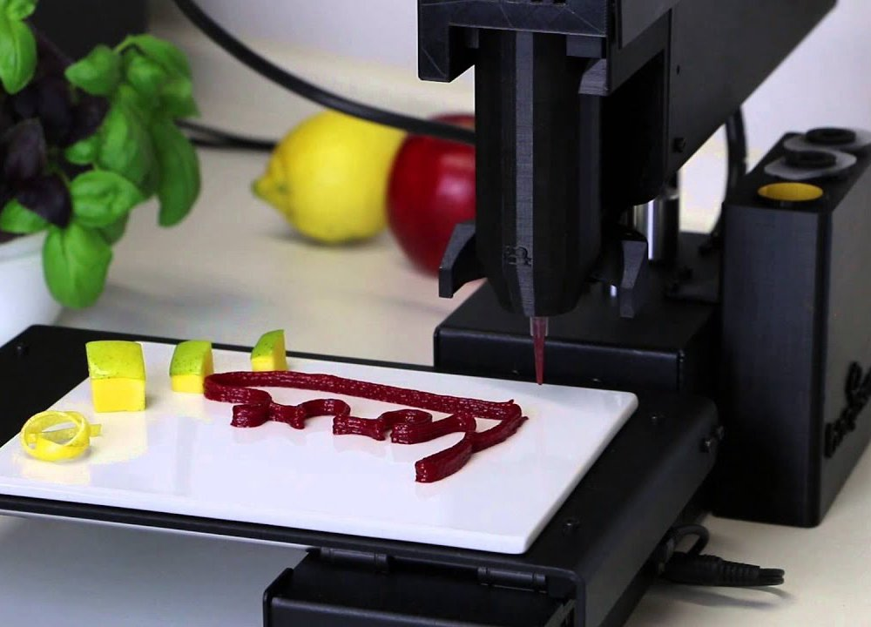
Несколько лет назад пищевые 3D-принтеры интересовали только NASA — агентство хотело запустить пищевой принтер в космос, сейчас ими активно пользуются предприятия пищевой промышленности, рестораны и даже дома престарелых, да и для собственной кухни пищевой принтер купить стало намного проще.
Британская компания Cadbury использует 3D-принтеры для создания пресс-форм и прототипов новых сладостей, которые зачастую невозможно изготовить без сложной производственной линии.

Пиццематы
Пиццемат – это вендинговый аппарат по приготовлению и/или продаже пиццы. В настоящее время на рынке присутствуют 2 основные разновидности подобного оборудования: в первой готовая охлажденная пицца только лишь разогревается, во второй – проходит весь цикл приготовления, начиная с замешивания теста, и заканчивая выпеканием.
Идея совместить наиболее перспективный бизнес формат – вендинг и один из самых популярных и востребованных продуктов во многих странах мира в одной – идея заведомо выигрышная. Конечно, у потребителя всегда есть возможность выбора. Можно купить замороженный полуфабрикат в супермаркете, чтобы самостоятельно разогреть его. Но вкусовые качества такого продукта будут далеки от свежеприготовленной выпечки. Можно посетить пиццерию, но современный ритм жизни часто не позволяет людям тратить время на ожидание заказа в кафе или ресторанах. Можно заказать доставку пиццы домой или в офис. И все равно ее придется ждать достаточно долго.
Покупка пиццы в пиццемате лишена всех недостатков перечисленных вариантов:
- во-первых, независимо от того, выпекается ли охлажденный полуфабрикат, или блюдо проходит все стадии приготовления, покупатель всегда получает свежий продукт;
- во-вторых, благодаря отсутствию человеческого фактора, пиццу из автомата отличает неизменно высокое качество, и стабильный вкус;
- в-третьих, покупка в пиццемате предполагает получение горячей, ароматной пиццы всего через 3 минуты после внесения оплаты;
- в-четвертых, вендинг позволяет предпринимателю экономить на арендной и заработной плате, а покупателю – получить качественный продукт по привлекательной цене.
Пиццемат полного цикла: пицца для гурманов
Пиццемат полного цикла – изобретение итальянского предпринимателя Клаудио Торгеле, которое он представил на суд общественности в 2009 году на торговой выставке в Орландо. Аппарат LetsPizza готовит 4 разновидности продукта: традиционную «Маргариту», пиццу с беконом, ветчиной и овощами.
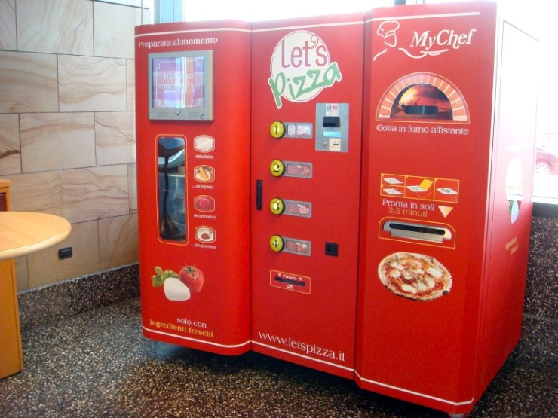
Как только покупатель делает свой выбор, в барабан подаются вода и мука, которые смешиваются, и прессуются в двенадцатидюймовые диски. Затем на диск подается томатный соус, приготовленный из свежих томатов, выбранные ингредиенты и сыр. Пицца запекается в инфракрасной духовке, и подается покупателю на подносе из картона.
Весь процесс приготовления занимает не больше 3 минут, а рекомендованная производителем цена готового продукта составляет 4,95 долларов за штуку. Немаловажно и то, что весь процесс приготовления продукта можно наблюдать сквозь прозрачное окно.
Идея подобного оборудования у Клаудио Торгеле родилась в результате массового распространения в Европе аппаратов по продаже готовой пиццы, но, как считает изобретатель, продукт, изготовленный из полуфабриката, не имеет права называться традиционным итальянским блюдом. Ведь жители солнечного государства издавна славятся избирательным отношением к еде.
И только пиццемат полного цикла может порадовать потребителя действительно вкусной, свежей, истинно итальянской выпечкой. Сегодня пиццематы LetsPizza остаются оборудованием, не имеющим аналогов во всем мире, а в планах Клаудио Торгеле – планомерное завоевание вендингового рынка Еропы и Америки.

«Ресторан будущего»
В КФС открылся первый в России «ресторан будущего», где обслуживать клиентов будут роботы!
Обслуживание в новом KFC полностью бесконтактное: digital-киоски вместо кассиров, автоматизированная зона выдачи и биометрическая идентификация для оплаты и получения заказа. Ты сможешь увидеть, как заказ формируется, едет по конвейеру, а потом роборука кладет его в ячейку для выдачи заказа.
Ресторан находится по адресу: Москва, м. Бутырская, Огородный проезд, д. 14.

Конвейер Форда.
Говоря об автоматизации процесса сборки нельзя не вспомнить о первом конвейере Генри Форда.
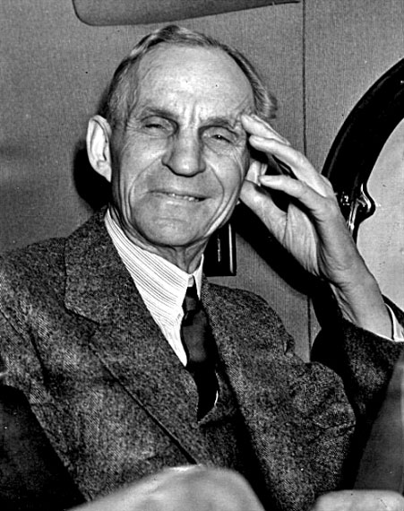
Автомобилестроением в США занимался не только Форд. В 1909 г. в этой стране было уже 265 фирм, выпустивших 126 593 автомобиля. Это больше, чем их к тому времени изготовили во всех европейских странах.
Вначале «Форд Мотор» обновлял модели автомобилей часто. Однако в 1908 г. с появлением модели «Т» политика компании изменилась. Модель «Т» стала первым автомобилем, собранным на конвейере, – по принципу конвейера по обработке туш на чикагских бойнях «Свифт энд компани». Машина выпускалась, ради экономии, только черного цвета и оставалась до 1927 г. единственной выпускавшейся Фордом. В 1924 г. половина всех автомобилей в мире была марки «Форд-Т». Она почти без изменений выпускалась в течение 20 лет. Всего было выпущено около 15 миллионов «Жестяных Лиззи» – так прозвали машину американцы.
Кроме этого автомобилю обеспечила успех и сравнительно низкая стоимость: производство ведь стало массовым. С 850 долларов она снизилась до 290. Фордовские автомобили стали появляться в Европе.
Что же помогло Генри Форду добиться таких успехов? В первую очередь – внедрение в производство сборочного конвейера. Конвейер – это транспортер для перемещения сыпучих, кусковых или штучных грузов. Форд в своем производстве использовал конвейер для сборки мелких частей автомобиля и даже корпусов.
В промышленном производстве конвейеры являются неотъемлемой составной частью технологического процесса. Конвейеры позволяют задавать темп производства, обеспечивают его ритмичность, являясь основным средством комплексной механизации поточных технологических операций; конвейеры вместе с тем освобождают рабочих от тяжелых и трудоемких транспортных и погрузочно-разгрузочных работ, делают их труд более производительным.
С именем Форда связан термин «фордизм», в основе которого лежит конвейерный принцип и новые методы организации труда. Каждый из рабочих вдоль конвейера выполнял одну операцию, не требующую практически никакой квалификации. По свидетельству Форда, для 43 % рабочих требовалась подготовка до одного дня, для 36 % – от одного дня до одной недели, а для 6 % – 1–2 недели, для 14 % – от 1 месяца до года. Введение конвейерной сборки наряду с некоторыми другими техническими новшествами привело к резкому росту производительности труда и снижению себестоимости продукции, положило начало массовому производству. Вместе с тем фордизм привел к небывалому усилению интенсивности труда, сделал его бессодержательным, отупляющим и изматывающим. Рабочие превратились в роботов. Принудительный ритм, задаваемый конвейером, вызвал необходимость перехода на повременную оплату труда рабочих. Система Форда, стала синонимом эксплуатации рабочих, присущей монополистической стадии капитализма.
В начале 70?х гг. некоторые фирмы отказываются от крайних форм конвейерного производства в целях повышения содержательности и привлекательности труда, а следовательно, и его эффективности. Для этого конвейерные линии укорачиваются, операции на них совмещаются, практикуются перемещения рабочих вдоль конвейера и т. п.
Вывод. Гигантский скачок в производстве произошел в 1913 г., когда Генри Форд внедрил сборочную линию в автомобилестроение. До этого времени автомобили строили почти так же, как и дома: то есть рабочие просто выбирали место на заводе и собирали машину снизу доверху. Себестоимость была высока, и поэтому только богатые люди в то время могли позволить себе купить автомобиль.
Чтобы сделать его доступным для большинства, по мнению Форда, надо было повысить производительность труда. Для этого требовалось: 1) ограничить количество операций, выполняемых каждым рабочим; 2) приблизить работу к тем, кто ее выполнял, а не наоборот; 3) предусмотреть наиболее рациональную последовательность операций из всех возможных вариантов.
Конвейерный метод сборки сделал цены на автомобили доступными миллионам семей. В результате количество зарегистрированных автомобилей выросло с 944 000 в 1912 г. до 2,5 млн в 1915 г. и до 20 млн в 1925 г.
Генри Форд не был экономистом, но его инновационная стратегия производства оказала революционное влияние на производство промышленных товаров
→

АНАЛИЗ СОВРЕМЕННЫХ АНАЛОГОВ
Цель моего проекта это - разработка концепции открытой модульной платформы со сменными блоками для производства кулинарных изделий, доступной для повторения в условиях домашней мастерской. Применительно к этой идее я провел анализ собранной информации:
№ | Наименование | Плюсы | Ограничения | Вывод
 | Пищевые принтеры | Скорость приготовления, разнообразие. | Технология будущего. Дорого. Продукция лишена "шарма" натуральной свежеприготовленной пищи | Не подходит принципиально
 | Пиццематы | Бесконтактный способ приготовления, разнообразие вкусов | Размеры не для кухни. Дорогостоящее сложное техническое устройство | Для настройки и ремонта нужны специалисты.  Габариты и стоимость.  Не подходит для обыкновенной кухни
 | «Ресторан будущего» | Бесконтактный способ приготовления, робототизированный способ производства и обслуживания | Промышленный метод | Не подходит для обычной кухни.
 | Кухонные приспособления узкой направленности | Качество выполнения отдельных операций | Много техники занимает много места | Нужно одно устройство со сменными блоками

Вывод: необходимо разработать устройство, со сменными блоками и выполняющее различные операции

ПРОЕКТИРОВАНИЕ

Требования к проектируемому объекту
К типовым требованиям к научно-технической продукции относят требования функциональные (показатели назначения), надежности, технологичности, стандартизации и унификации, ограничения вредных воздействий (эргономичность и экологичность), эстетичность, экономичность, патентно-правовые.
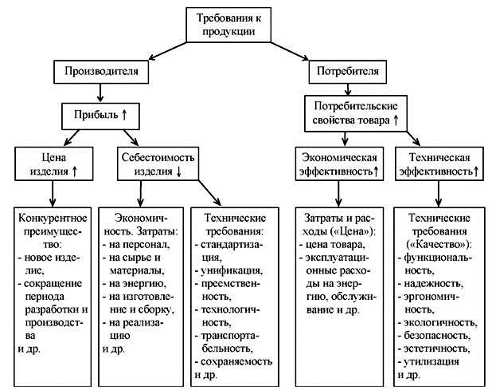
Исходя из этого, сформулирую основные требования к объекту:
- Процесс производства кулинарных изделий должен быть полностью автоматизирован.
- Модульность конструкции и сменность блоков должна позволить одному техническому устройству выполнять различные задачи.
- Размеры внешнего каркаса должны быть минимизированы
- Каркас должен быть прочным
- Блоки механизмов должны быть съемными
- Порядок расположения блоков должно соответствовать технологии приготовления блюда
- Материал должен соответствовать требованиям, предъявляемым к материалам , контактирующим с пищевыми продуктами.

Разработка концепции построения конструкции проектируемого объекта

У меня был выбор: сделать линейную или круговую конструкцию.
Революционная технология конвейерного производства Г. Форда открыла возможность автоматизировать процесс производства во многих областях, в том числе и в кулинарии
- Расположить механизмы последовательно. Переход от одного к другому при помощи конвейера.
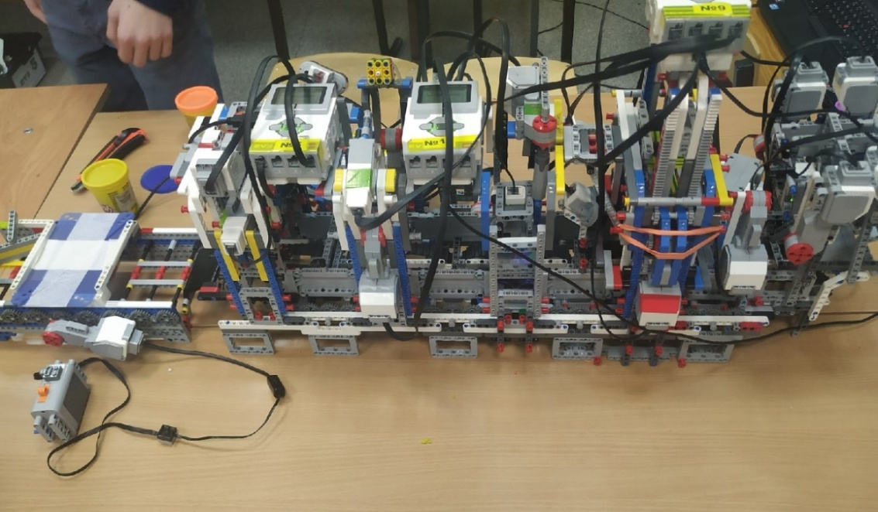

Данный прототип был собран на базе конструктора Лего.
Плюсы круговой конструкции | Минусы
Взаимозаменяемость и перестановка блоков | Большие размеры производственной линии
Можно увеличивать, развивать линию дальше | Не мобильная конструкция
 | Сложно создать одновременно и прочный и легкий каркас.

- Круговое расположение механизмов
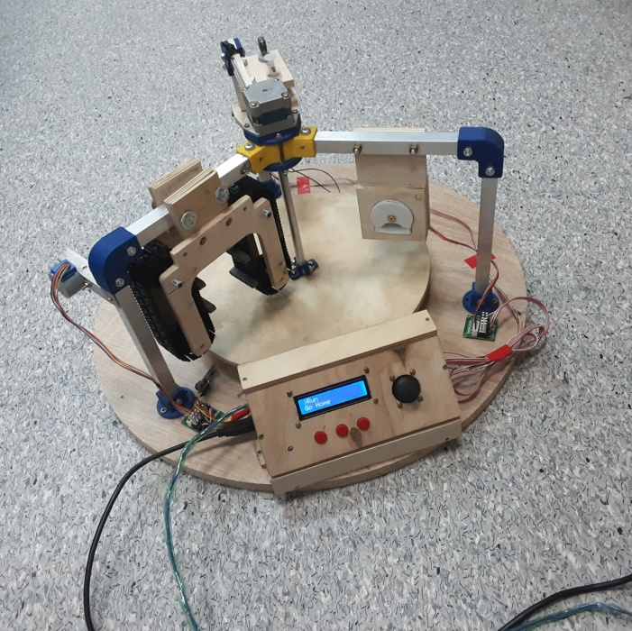
Данная конструкция была реализована в 2020 году
Плюсы круговой конструкции | Минусы
Сокращается площадь производственной линии. | Сложно уместить много механизмов.
Увеличивается скорость перемещения продукта от одного механизма к следующему. | Трудно добавлять новые механизмы
Прочный каркас

Внимательно изучим минусы. Если я сделаю модули съемными, то я легко обращу минусы в плюсы!
Вывод: я выбираю круговое размещение механизмов.

Декомпозиция объекта

В соответствии с принципами системного подхода в проектировании приступим к декомпозиции объекта. Процесс разделения сложного объекта, системы, задачи на составные части (элементы) называется декомпозицией
Системный подход способствует адекватной постановке проблем и выработке эффективной стратегии их изучения.
Основной общий принцип системного подхода заключается в рассмотрении частей явления или сложной системы с учетом их взаимодействия.
Особенности системного подхода:
Структуризация процесса проектирования, выражаемая декомпозицией проектных задач и документации, выделение стадий, этапов, проектных процедур.
- Каркас из 4-х секторов. Материалы: алюминиевый профиль, соединительные уголки из пластика PLA, акриловое стекло, оргстекло, светодиодная подсветка. Двигатель вращения шаговый
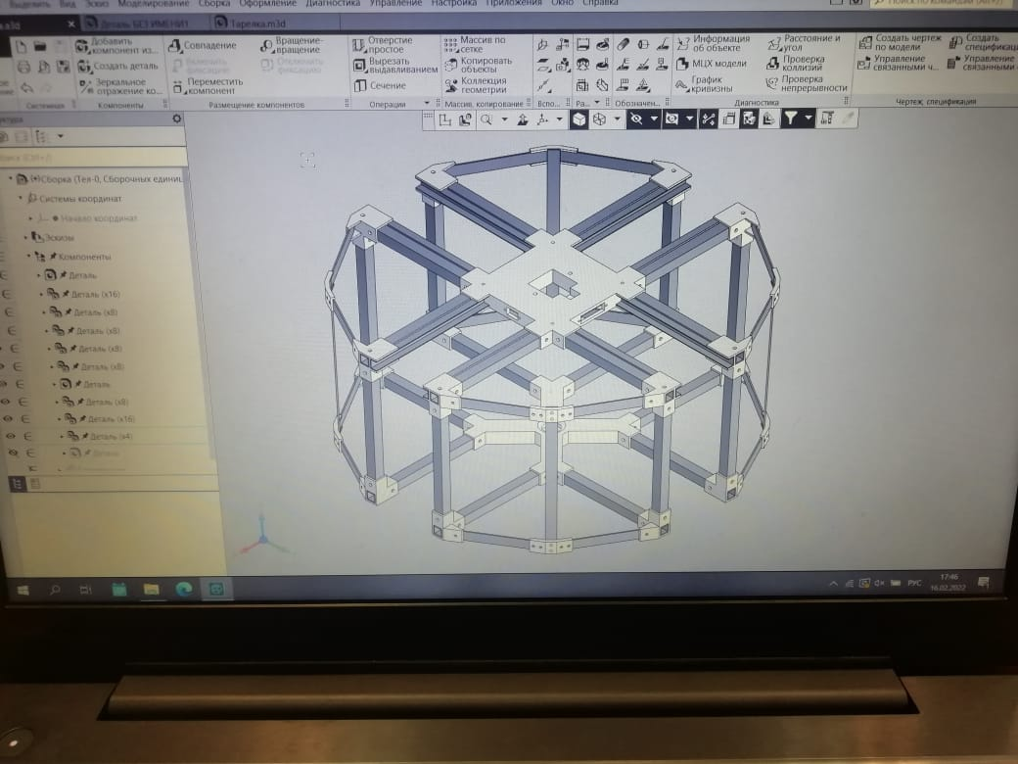

- Устройство управления размещено в 1-м секторе. Корпус: оргстекло. Основа состоит из:Ардуино Мега, дисплей LCD, джойстик, драйверы, кнопки и индикаторы, система охлаждения.
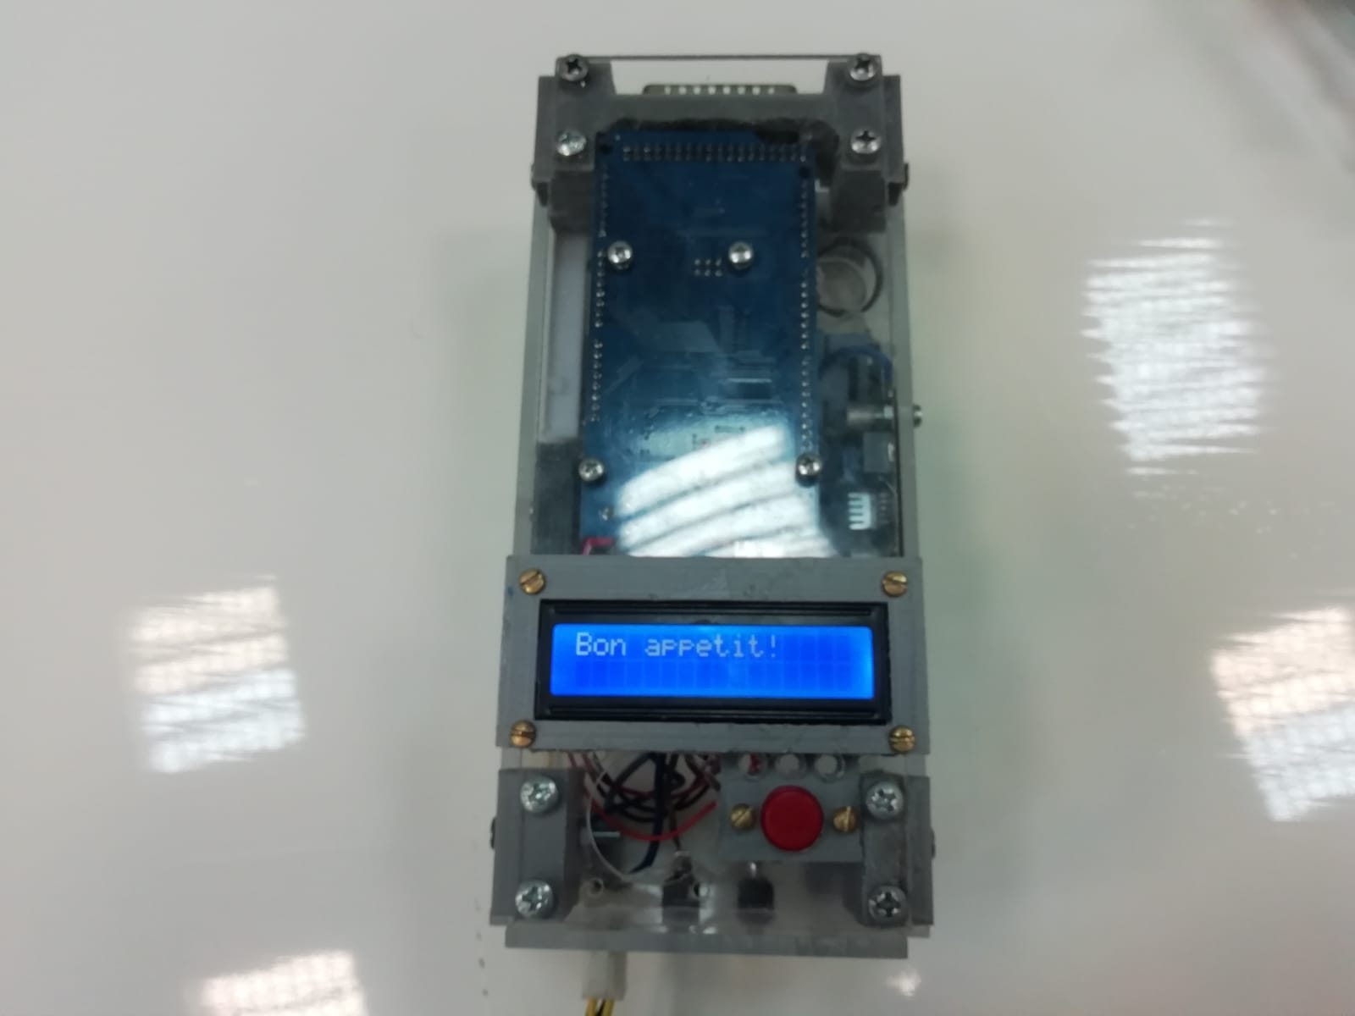
- Механизм выдачи полуфабриката (хлеб, печенье, основа для пиццы, тесто для пельменей) во 2-м секторе. Корпус: оргстекло. Механизм реализован на Ардуино UNO, драйвер шагового двигателя, шаговый двигатель. Использованы детали из конструктора ЛЕГО.
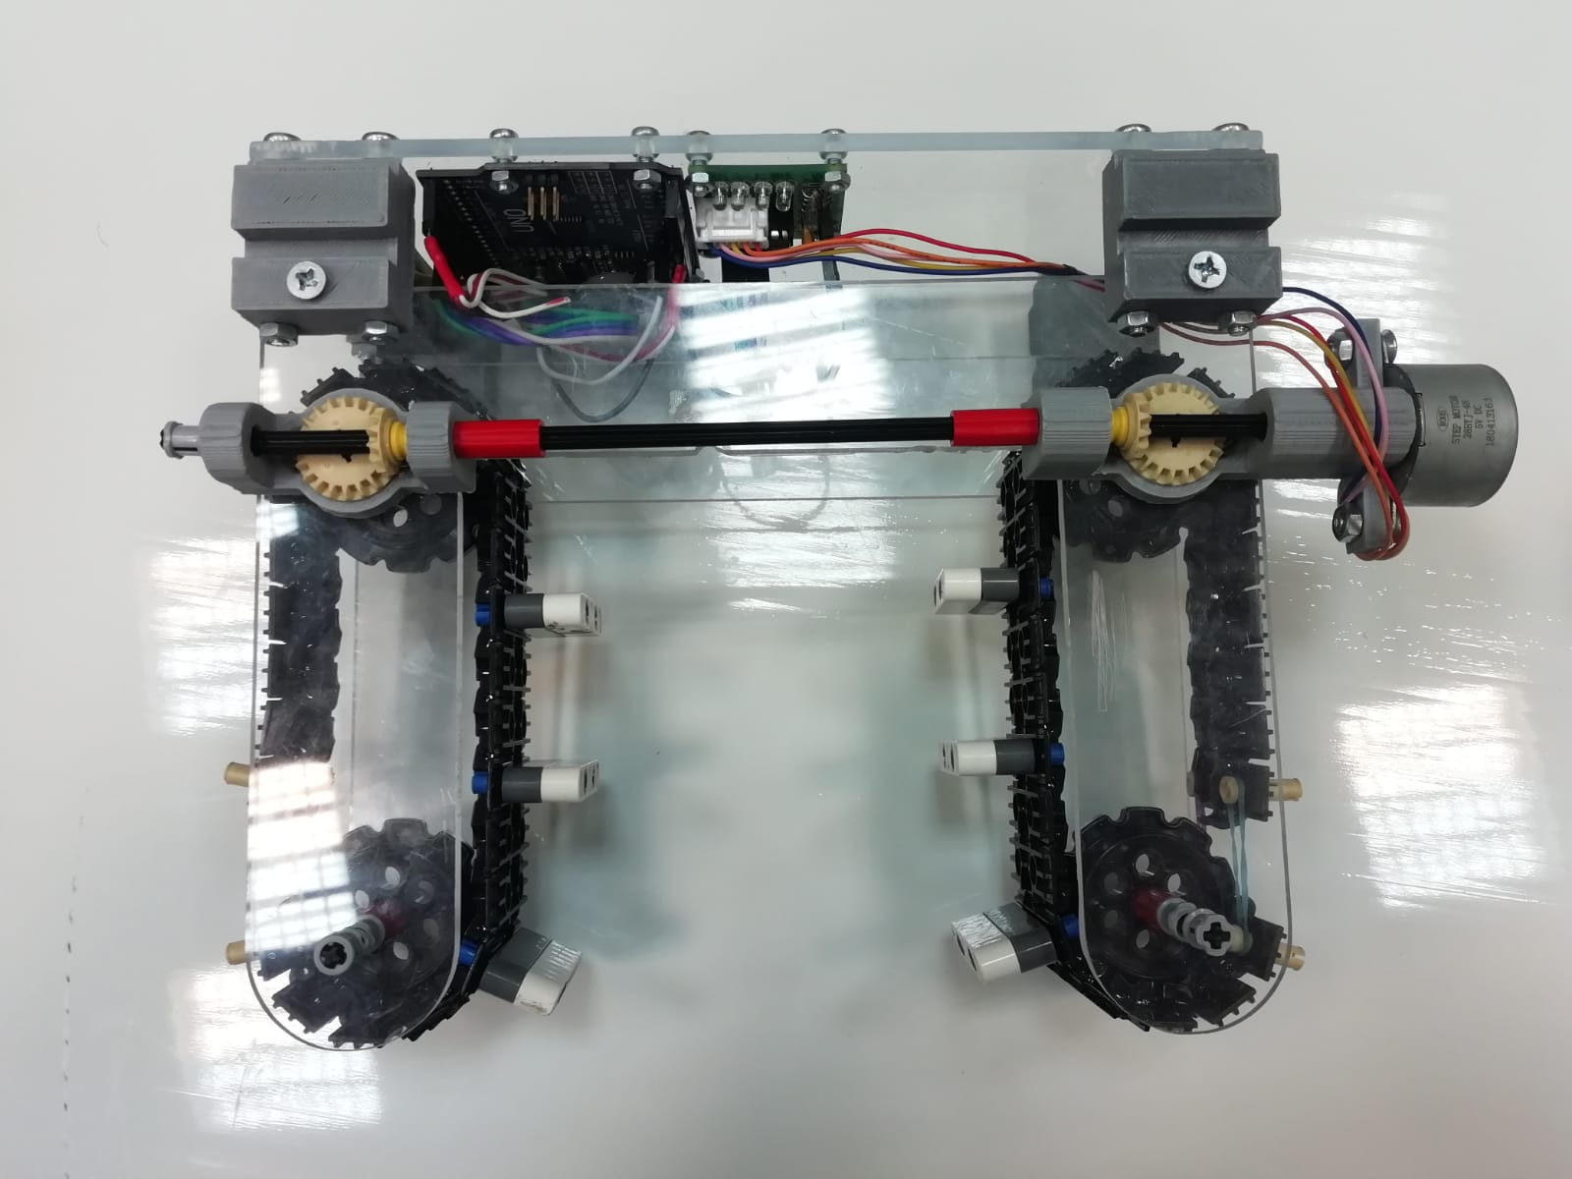
- Механизм выдачи соуса в 3 -м секторе. Корпус РЕТG и Nylon пластик, шаговый мотор из принтера.
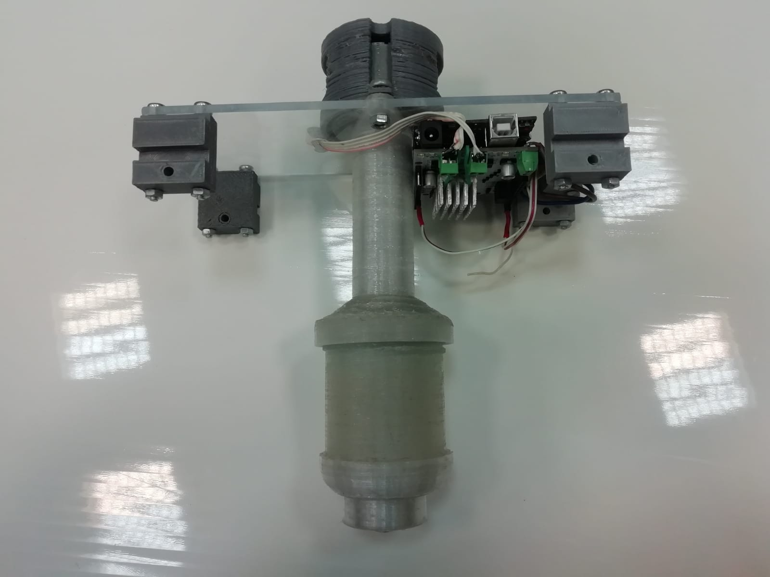
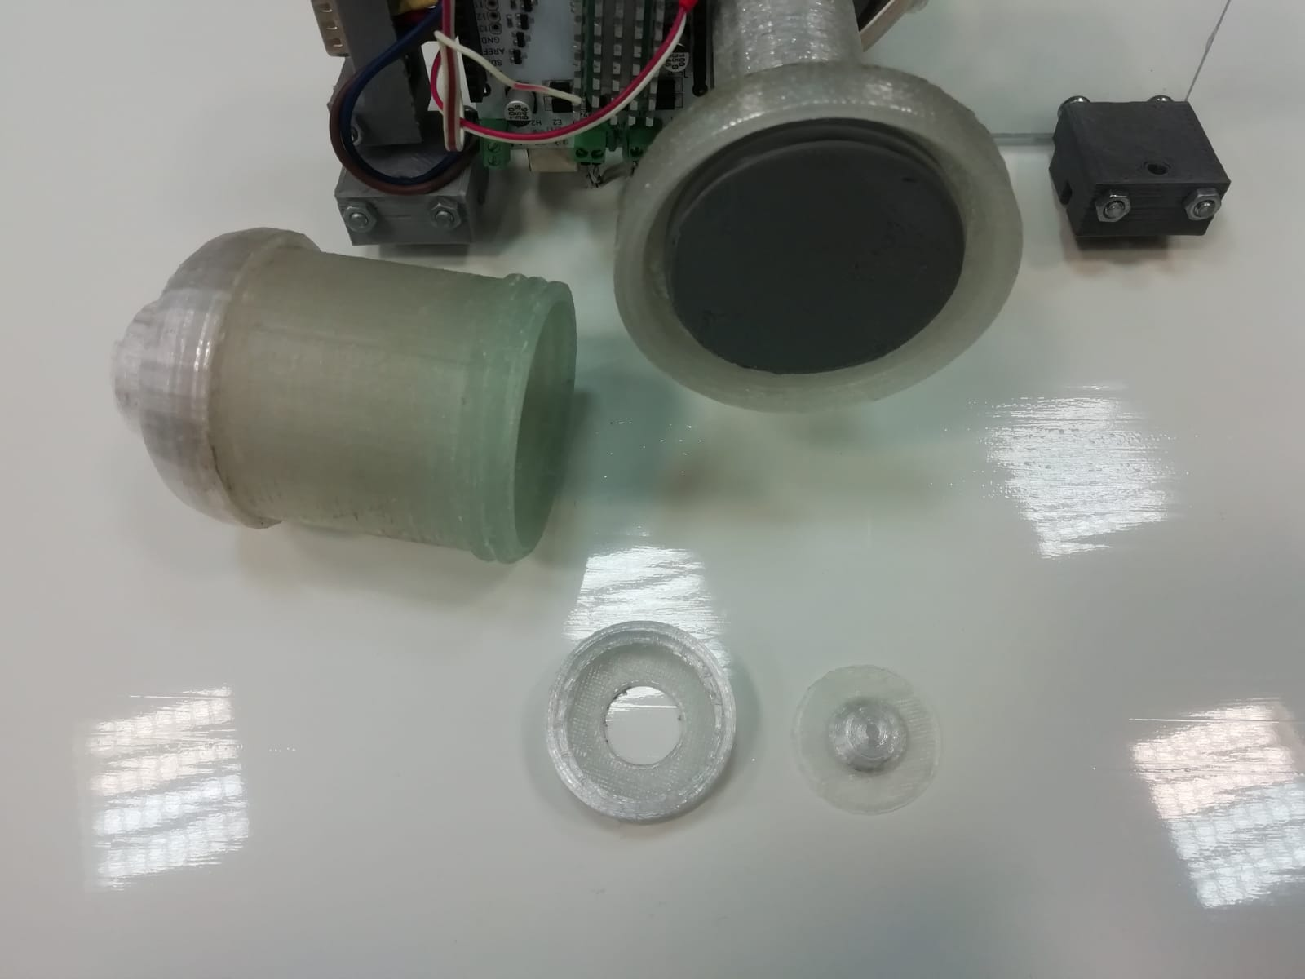
- Механизм измельчения и выдачи начинки в 4-м секторе. Корпус выполнен из PETG, Nylon, PLA пластиков. Двигатель коллекторный постоянного тока из принтера, сервопривод.
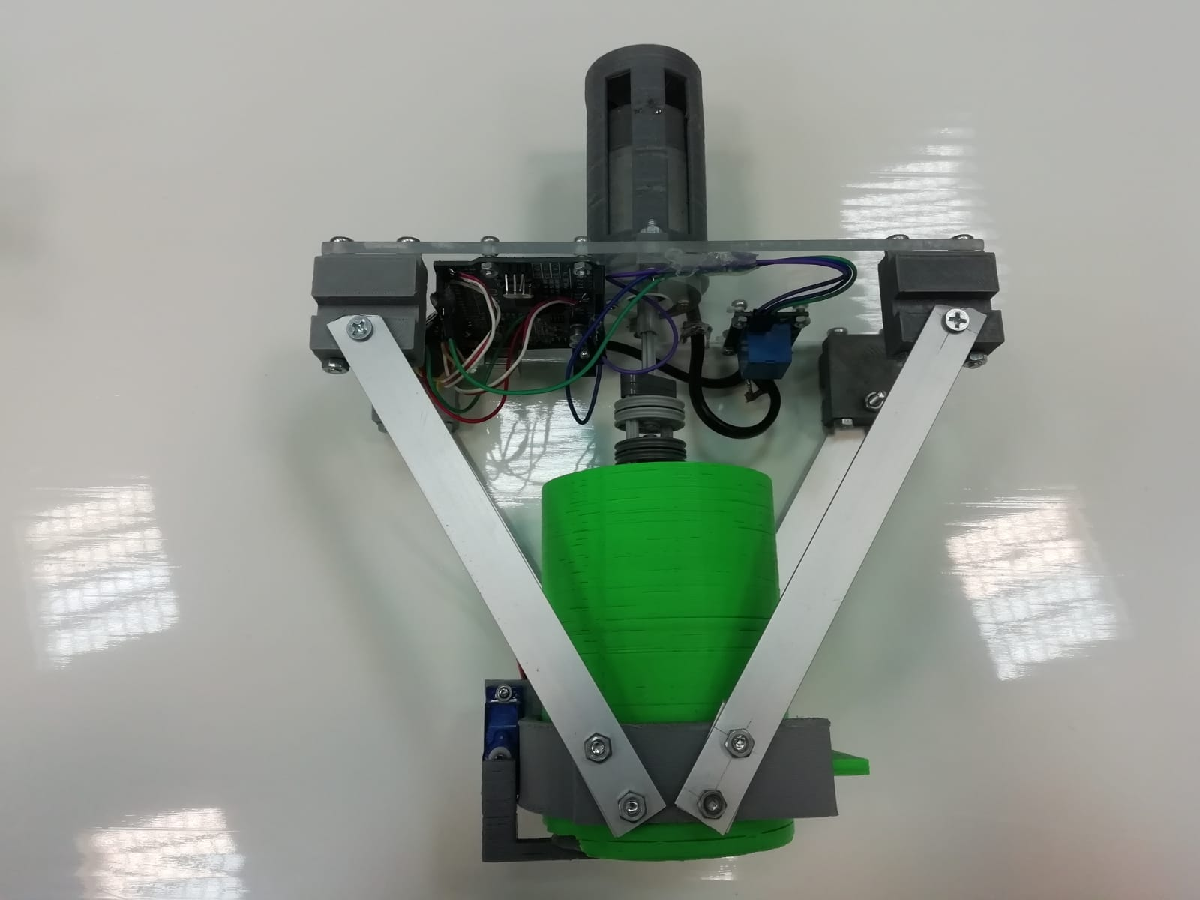
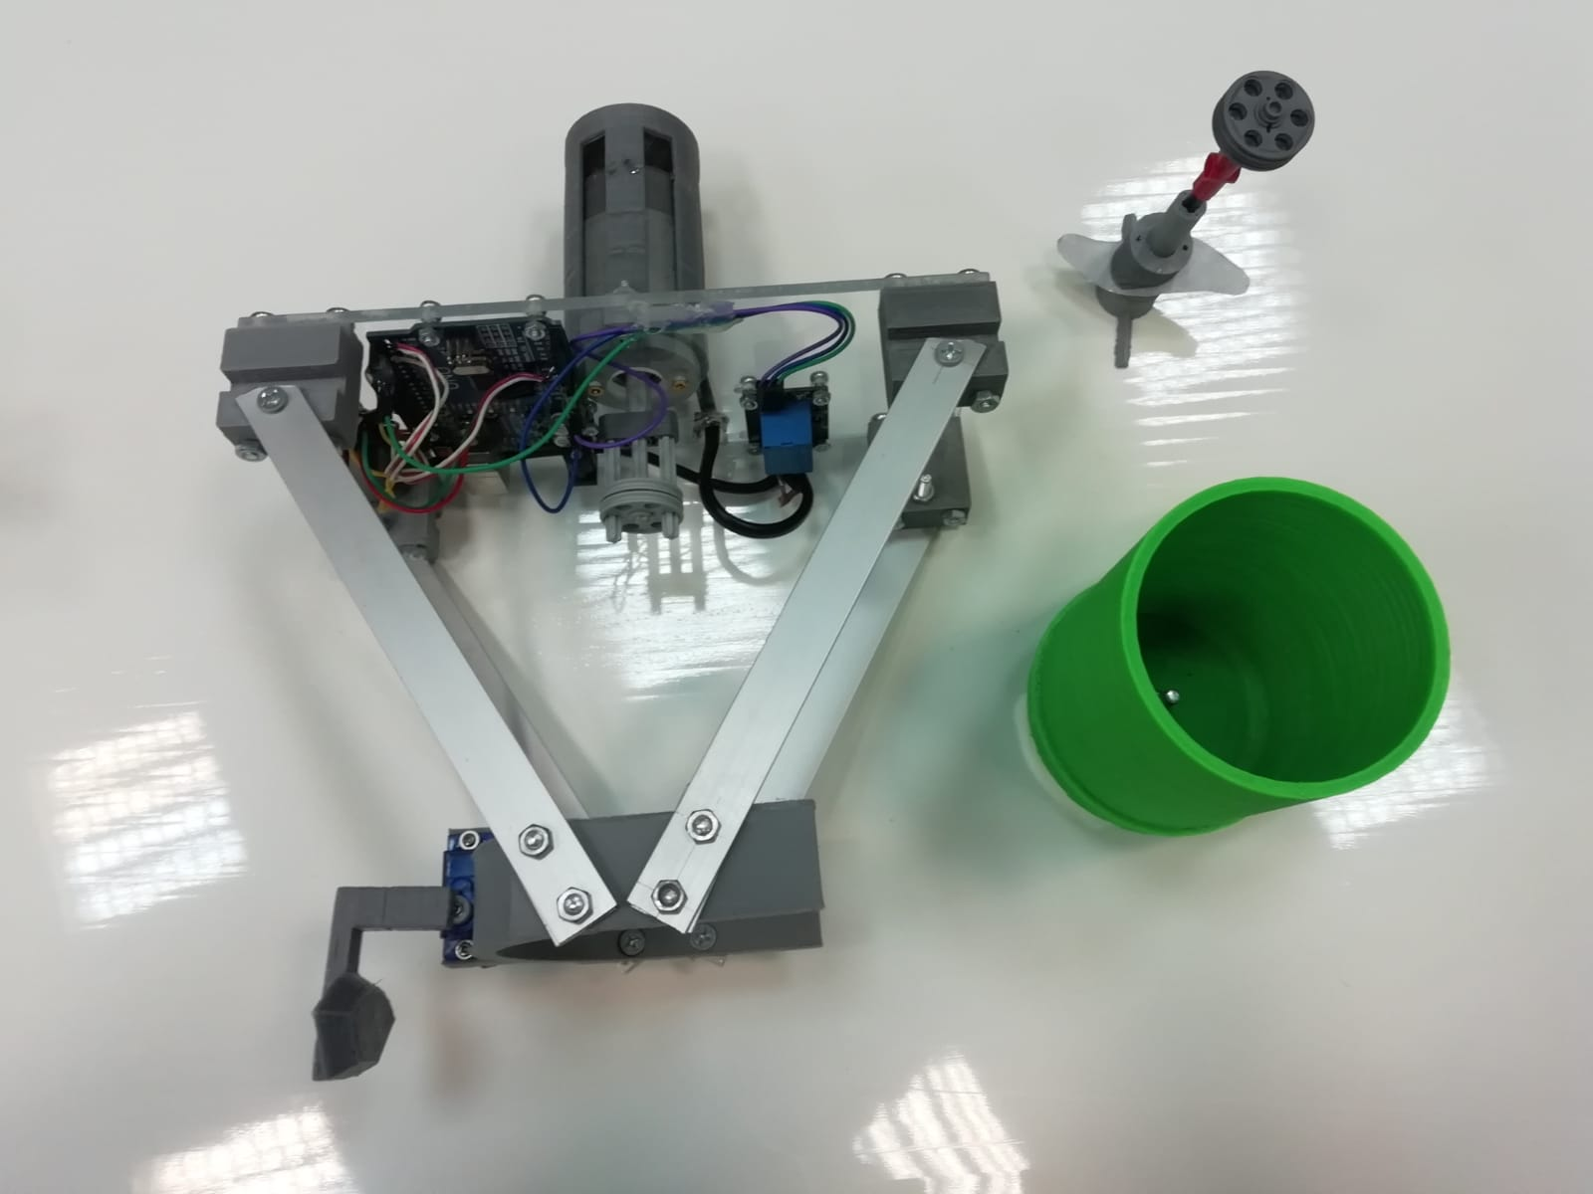

ТЕХНОЛОГИЧЕСКИЙ ЭТАП

ОБОРУДОВАНИЕ И ИНСТРУМЕНТЫ

- Фрезерный станок с ЧПУ
- 3D-принтер
- Ноутбук с САПР “Компас 3Д”, ArtCAM 2018, Mach3, Arduino IDE
- Набор деталей Lego
- Набор Arduino и прочие электронные компоненты
- Сверлильный станок
- Угловая шлифовальная машина
- Дрель, шуруповёрт
- Эксцентриковая шлифмашина
- Блок питания 12V 2A
- Мультиметр
- Ручные инструменты (Отвёртки, пассатижи, напильник, канцелярский нож и т.д.)
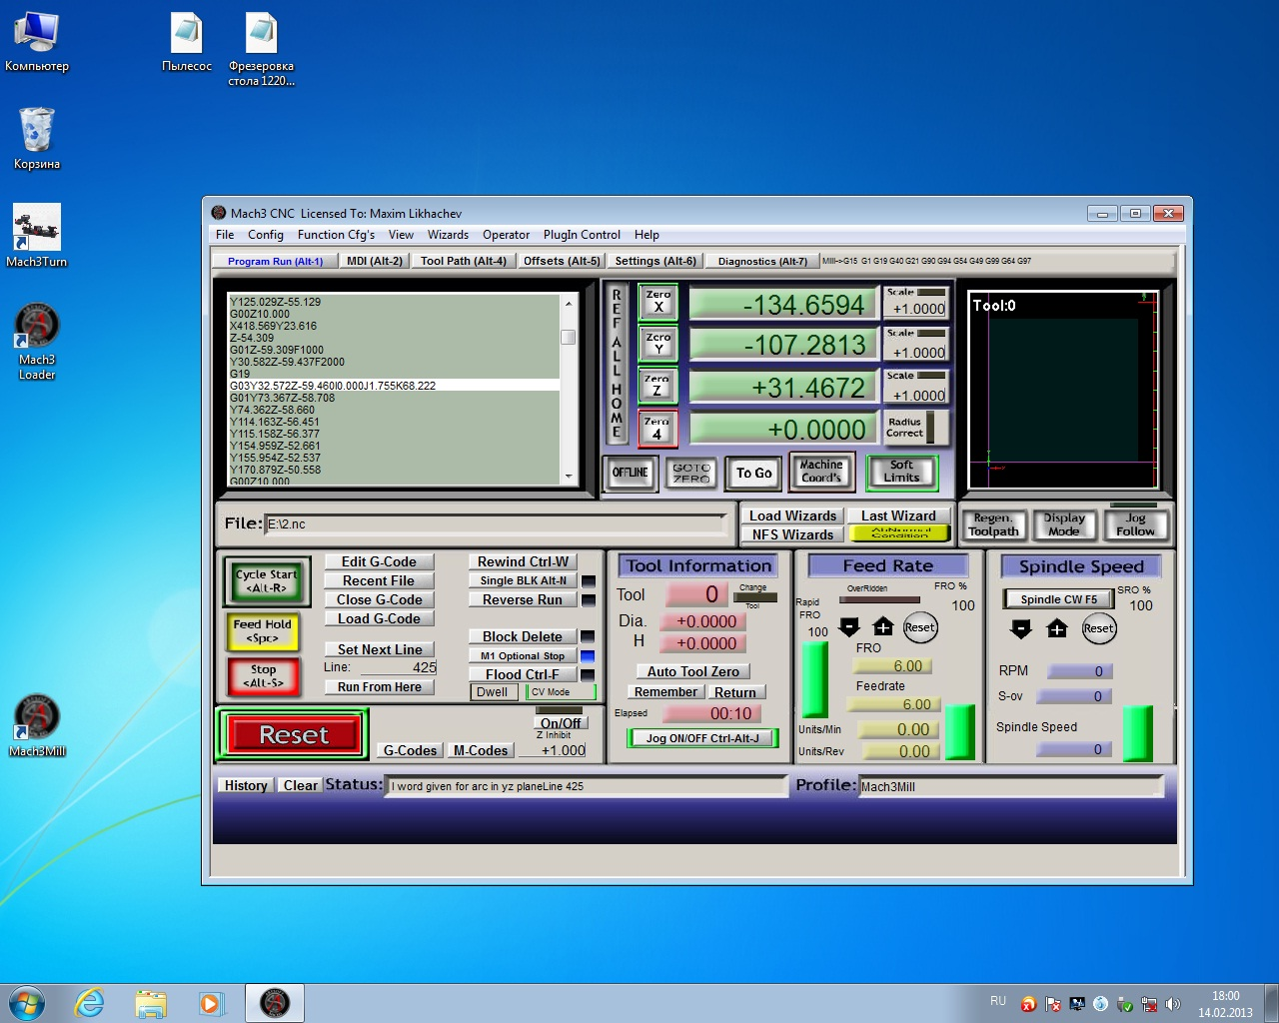

ИСПОЛЬЗУЕМЫЕ МАТЕРИАЛЫ
В работе использовались:
- Пластик PLA, PETG,NYLON
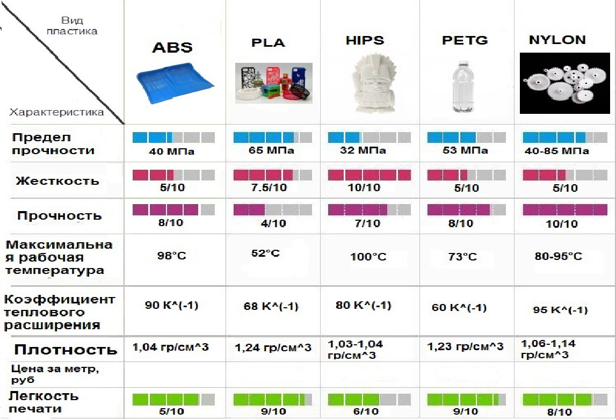

- Оргстекло 2 мм и 4 мм
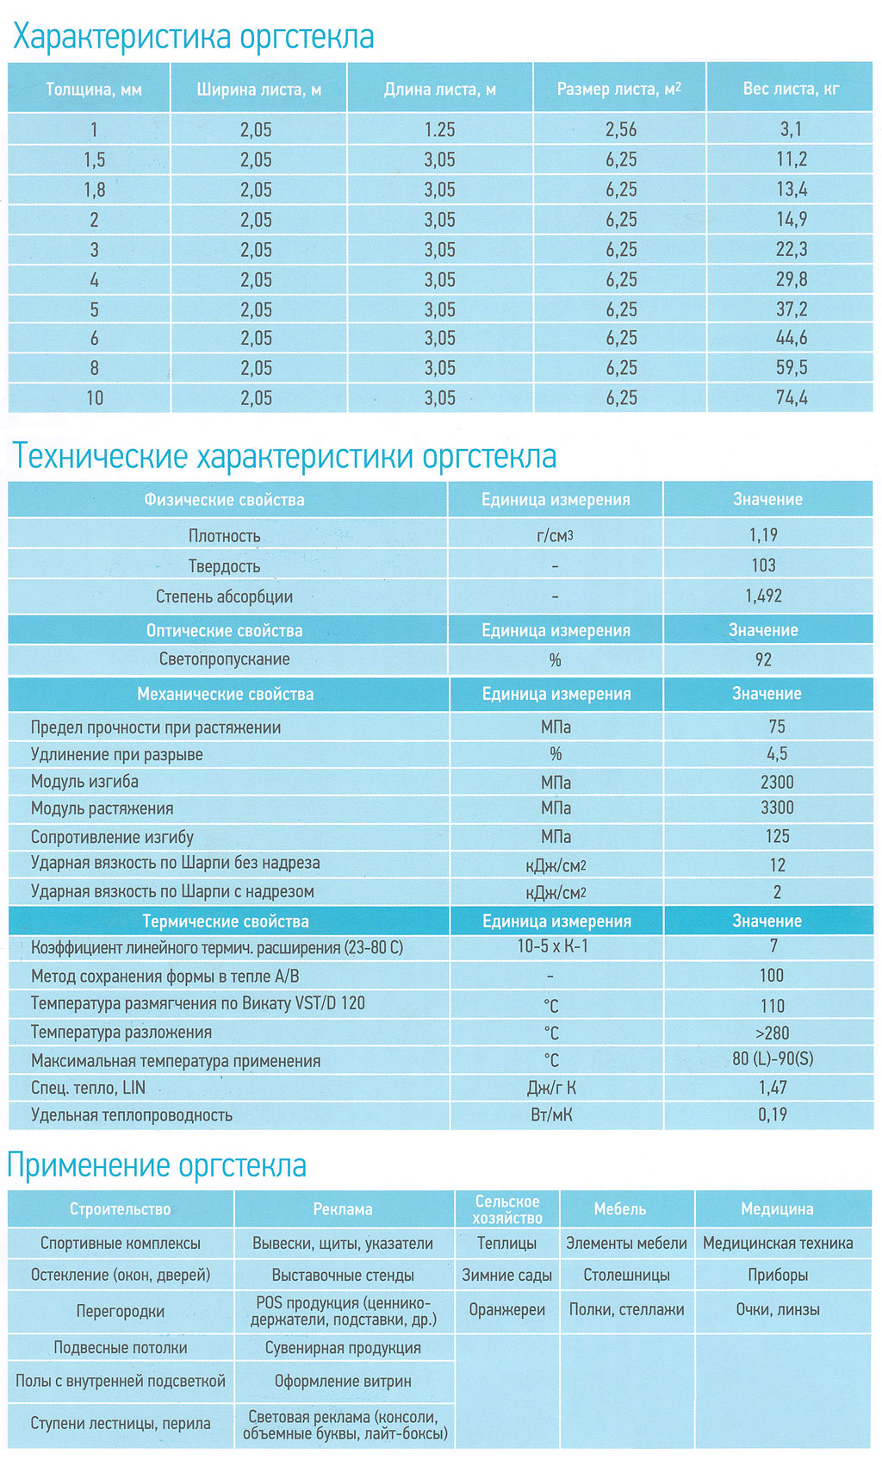
- Акриловое стекло
Пластичность материала гарантирует ему отличную прочность на изгиб и при ударах, которая почти в 2 раза превосходит аналогичный показатель закалённого стекла.
Другие особенности и преимущества:
- Малая масса (в 2,5 раза легче стекла того же размера и толщины)
- Устойчив к атмосферным воздействиям
- Толщина листов от 2 до 200 мм
- Не разрушается под действием влаги и бактерий
- Прост в обработке
- Не тускнеет и не мутнеет с течением времени
- Экологически безопасен
- Гарантийный срок службы – от 10 до 30 лет
Из относительных недостатков можно выделить предрасположенность к царапинам, хотя эта же особенность позволяет вырезать сложные формы и облегчает процесс сверления и гравировки.

- Алюминиевый профиль 15*15 мм
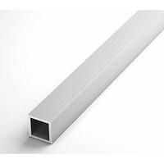

ОРГАНИЗАЦИЯ РАБОЧЕГО МЕСТА

Работа проходила в нескольких помещениях:

- В кабинете информатики, оборудованном в соответствии с требованиями, предъявляемыми к компьютерному классу:
- Убрать все лишнее;
- Свет должен падать на рабочую поверхность слева или прямо;
- Стул оснащен удобной спинкой. Соблюдались правила посадки за столом и компьютером;
- Рабочее место достаточно для одного работающего.

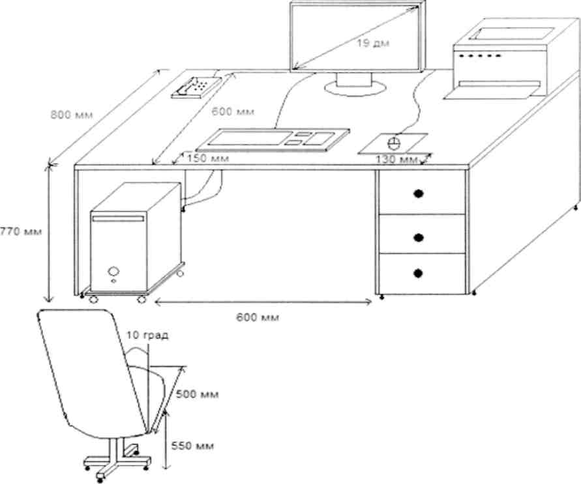
- Дома, с необходимыми для пайки и сборки электроники 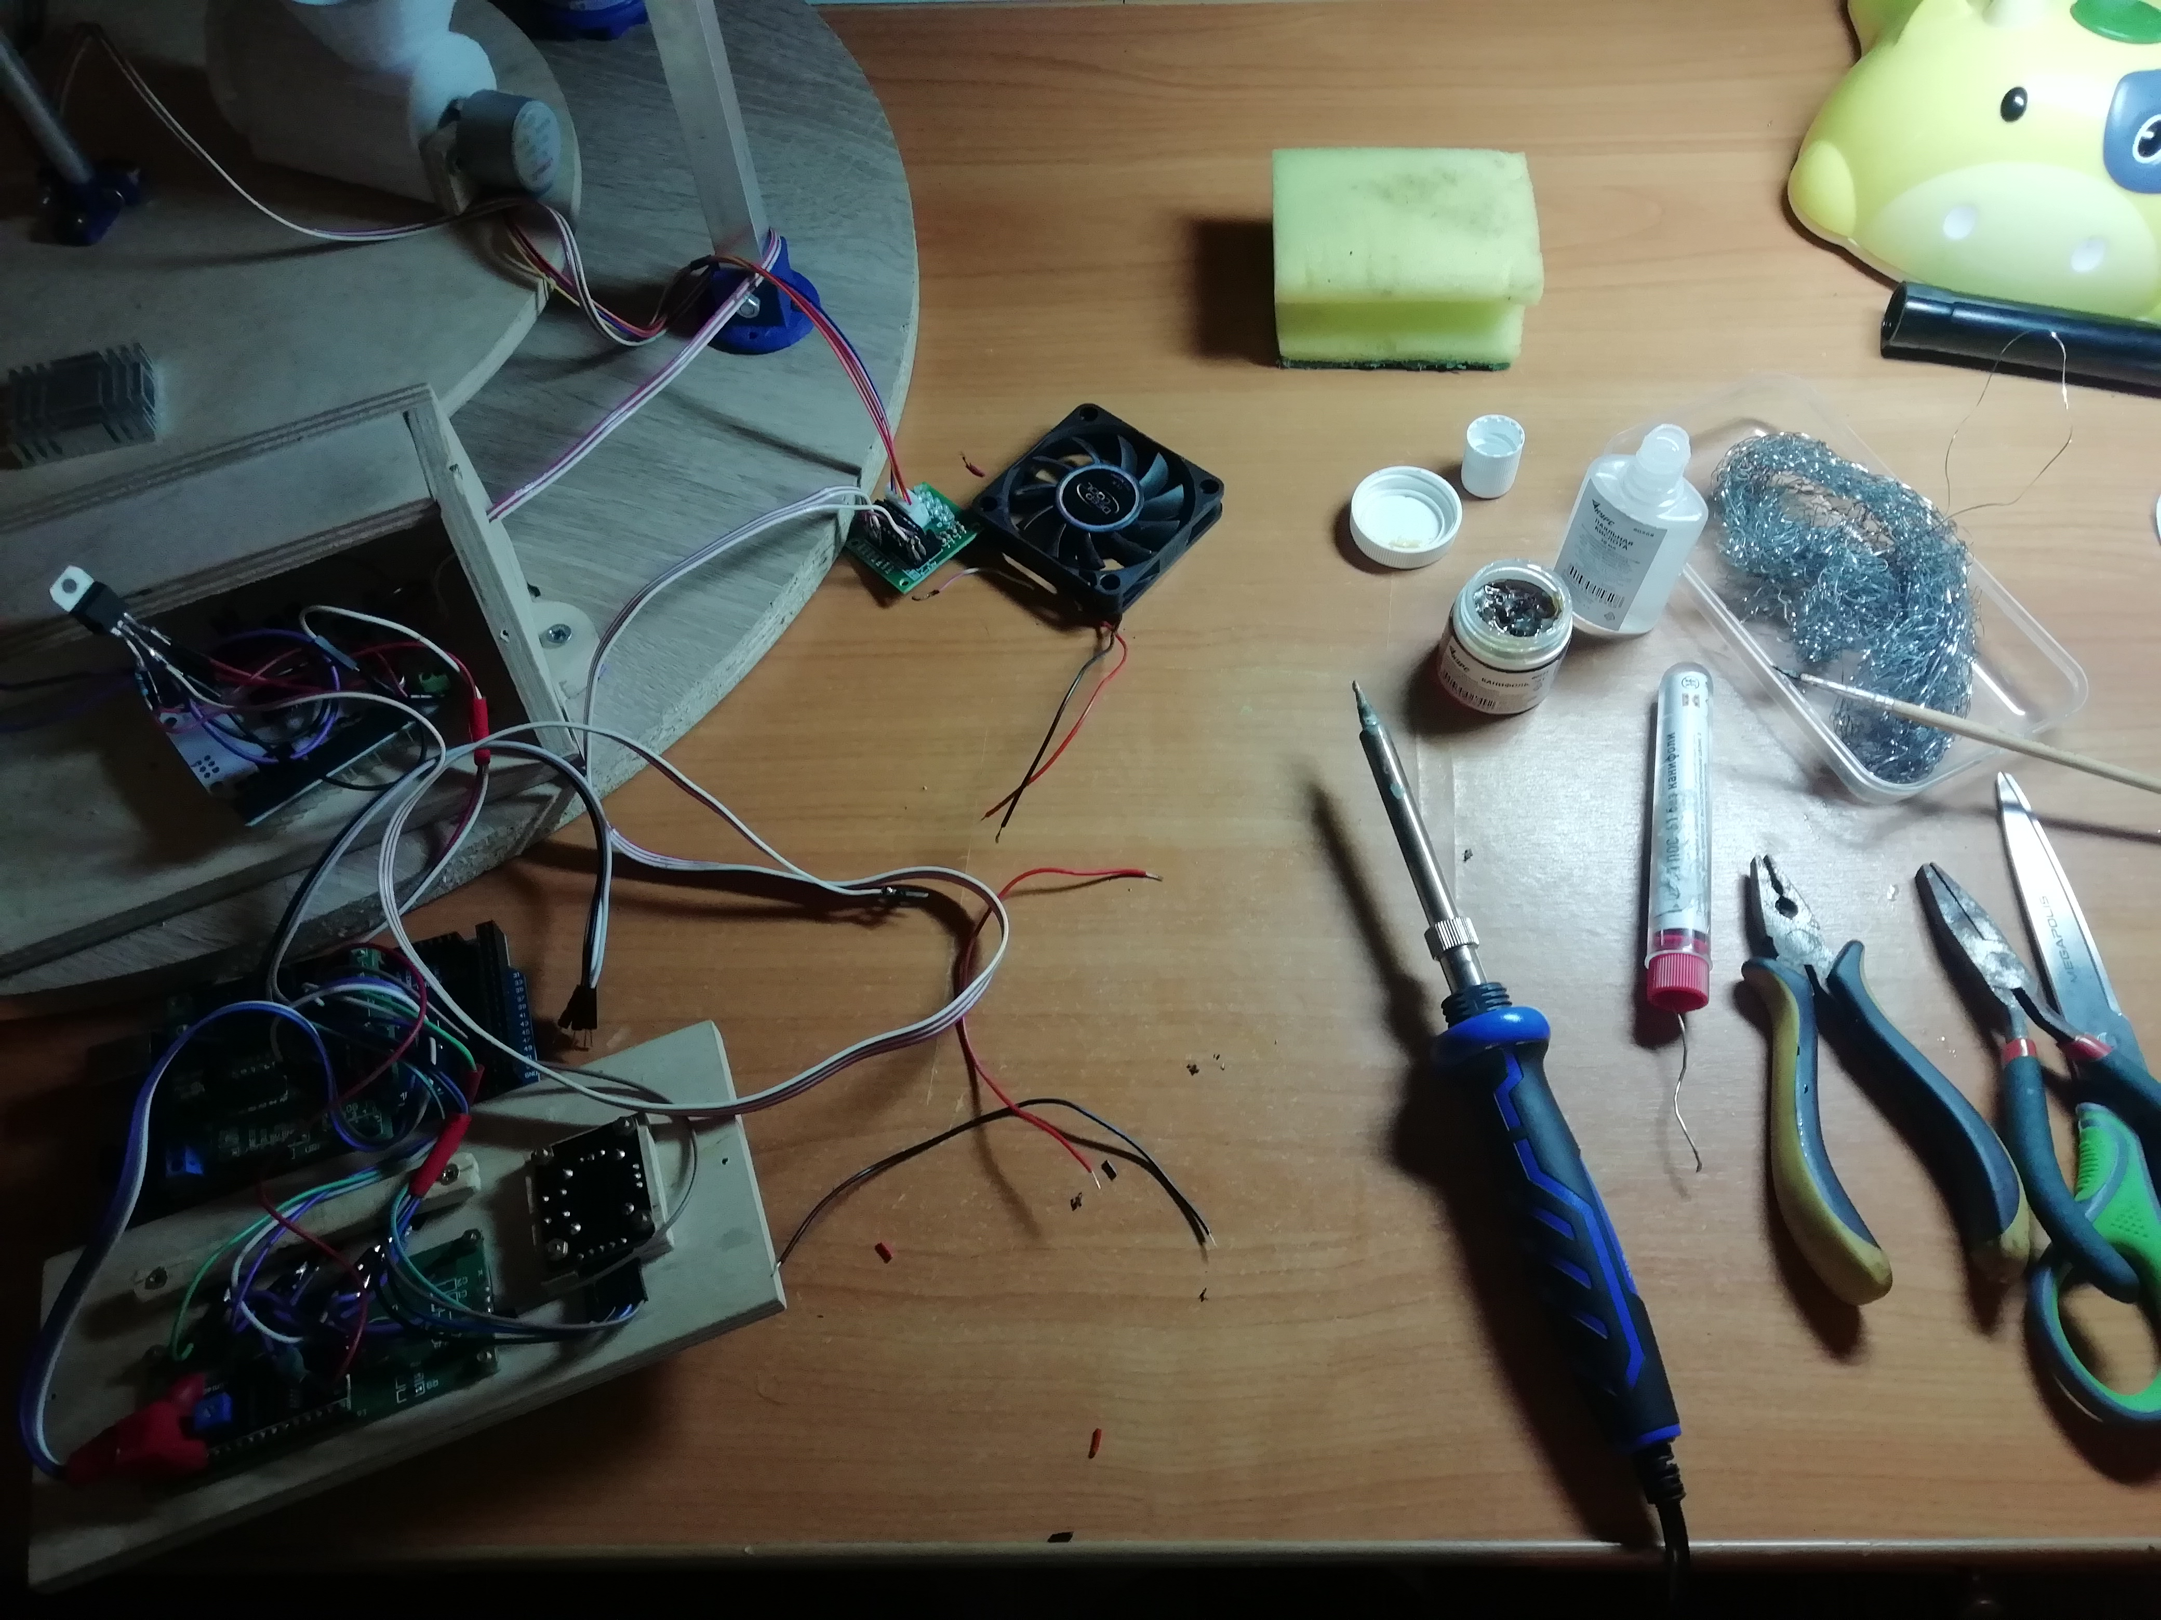инструментами:

- В специально-оборудованной мастерской с фрезерным станком: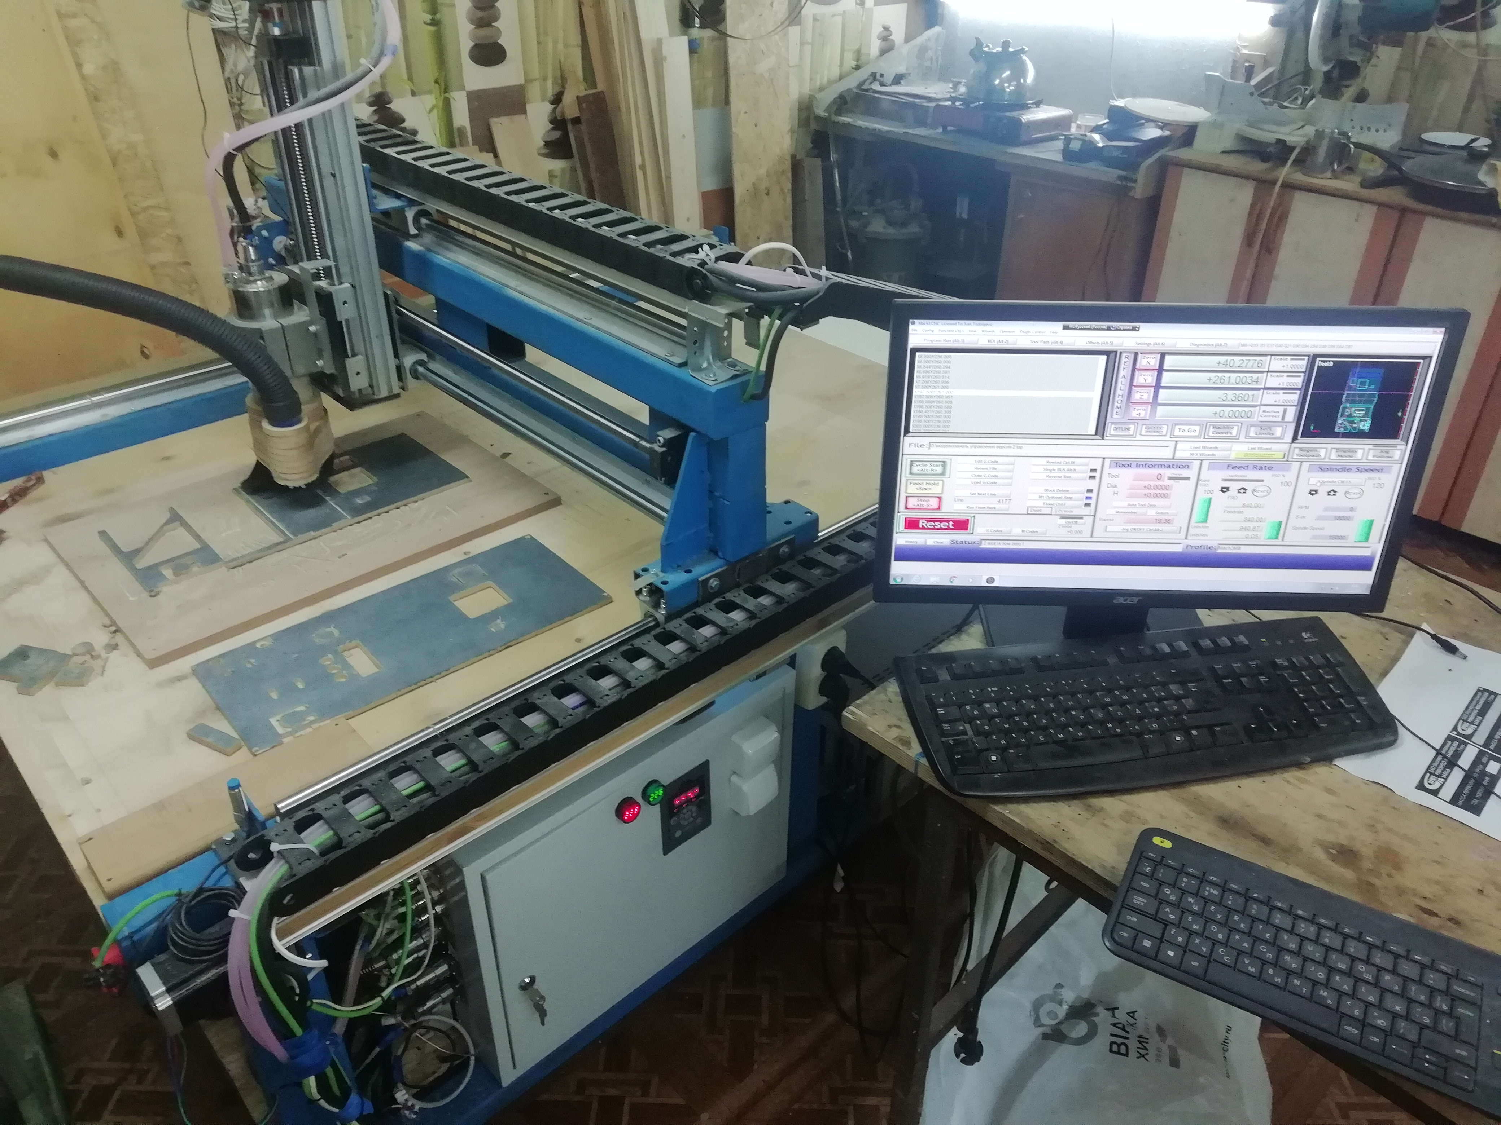

СБОРКА ПРОЕКТА
- Сборка каркаса
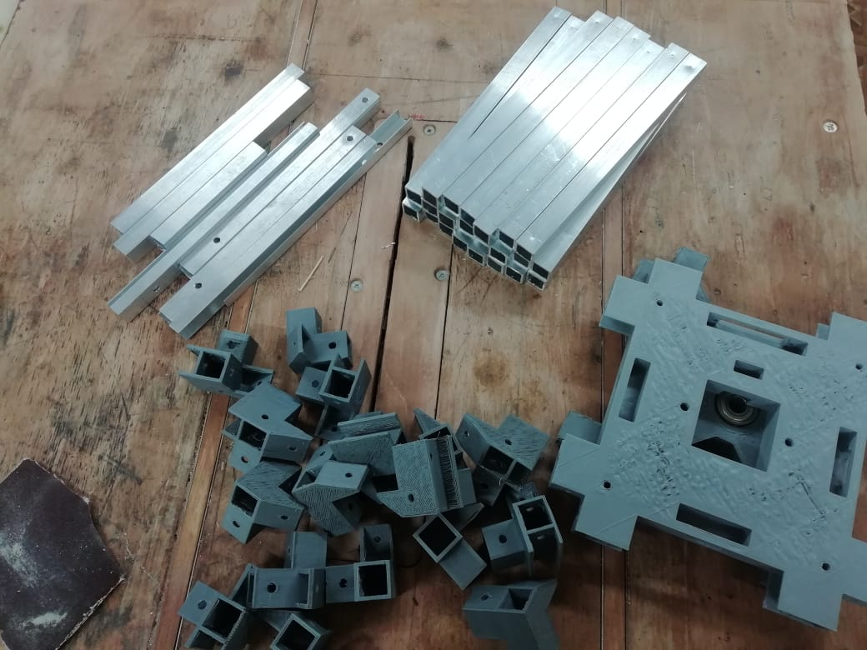

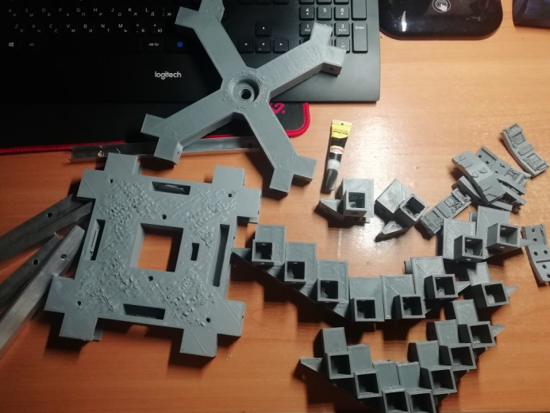
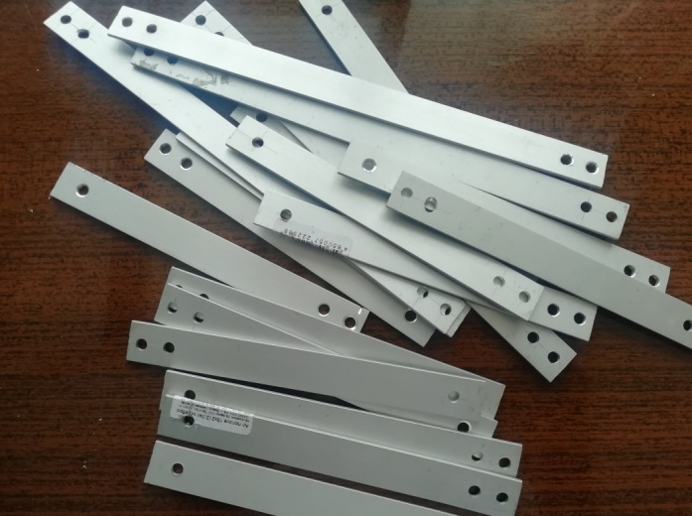
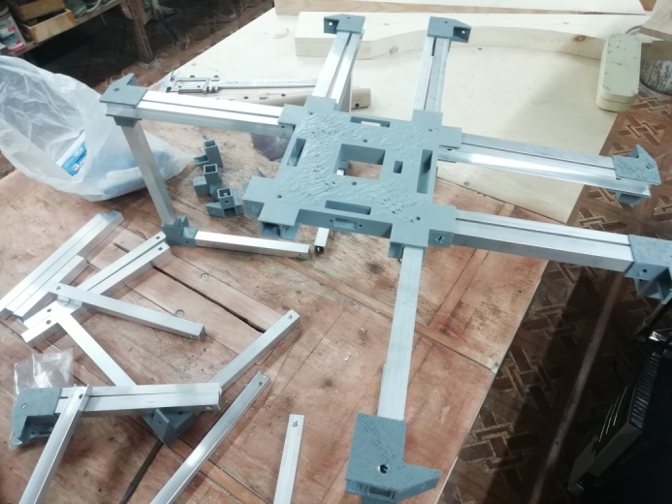
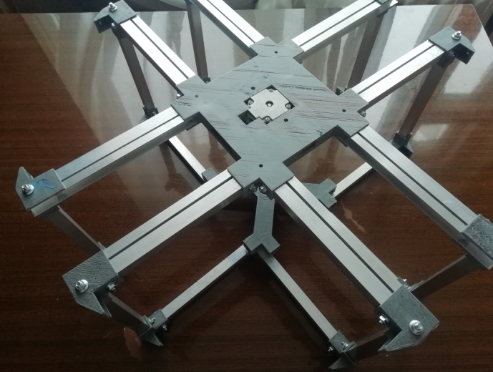
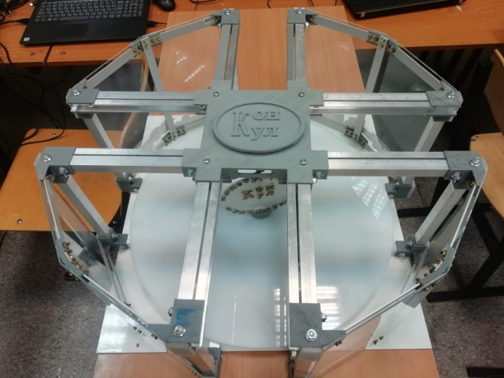
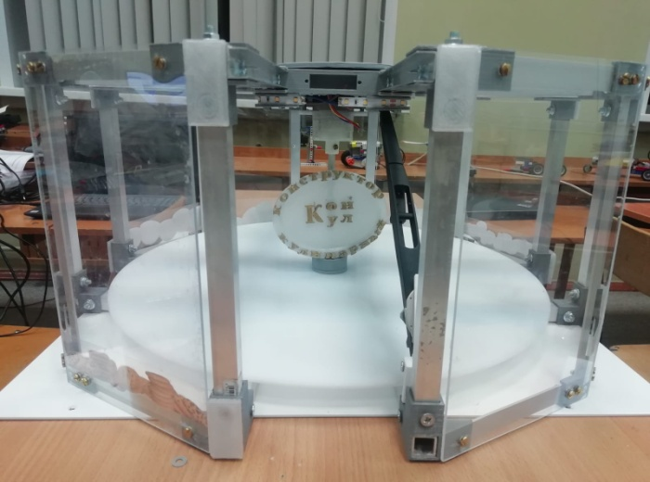
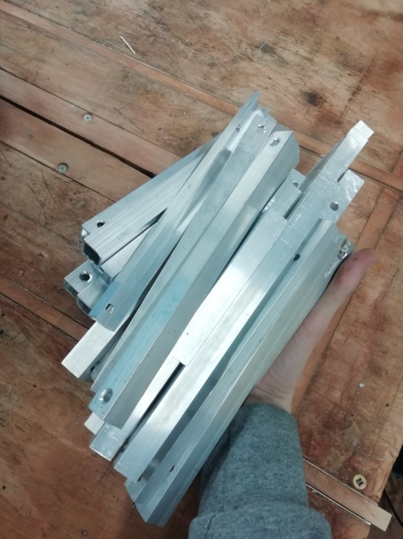
- Сборка механизма выдачи хлеба
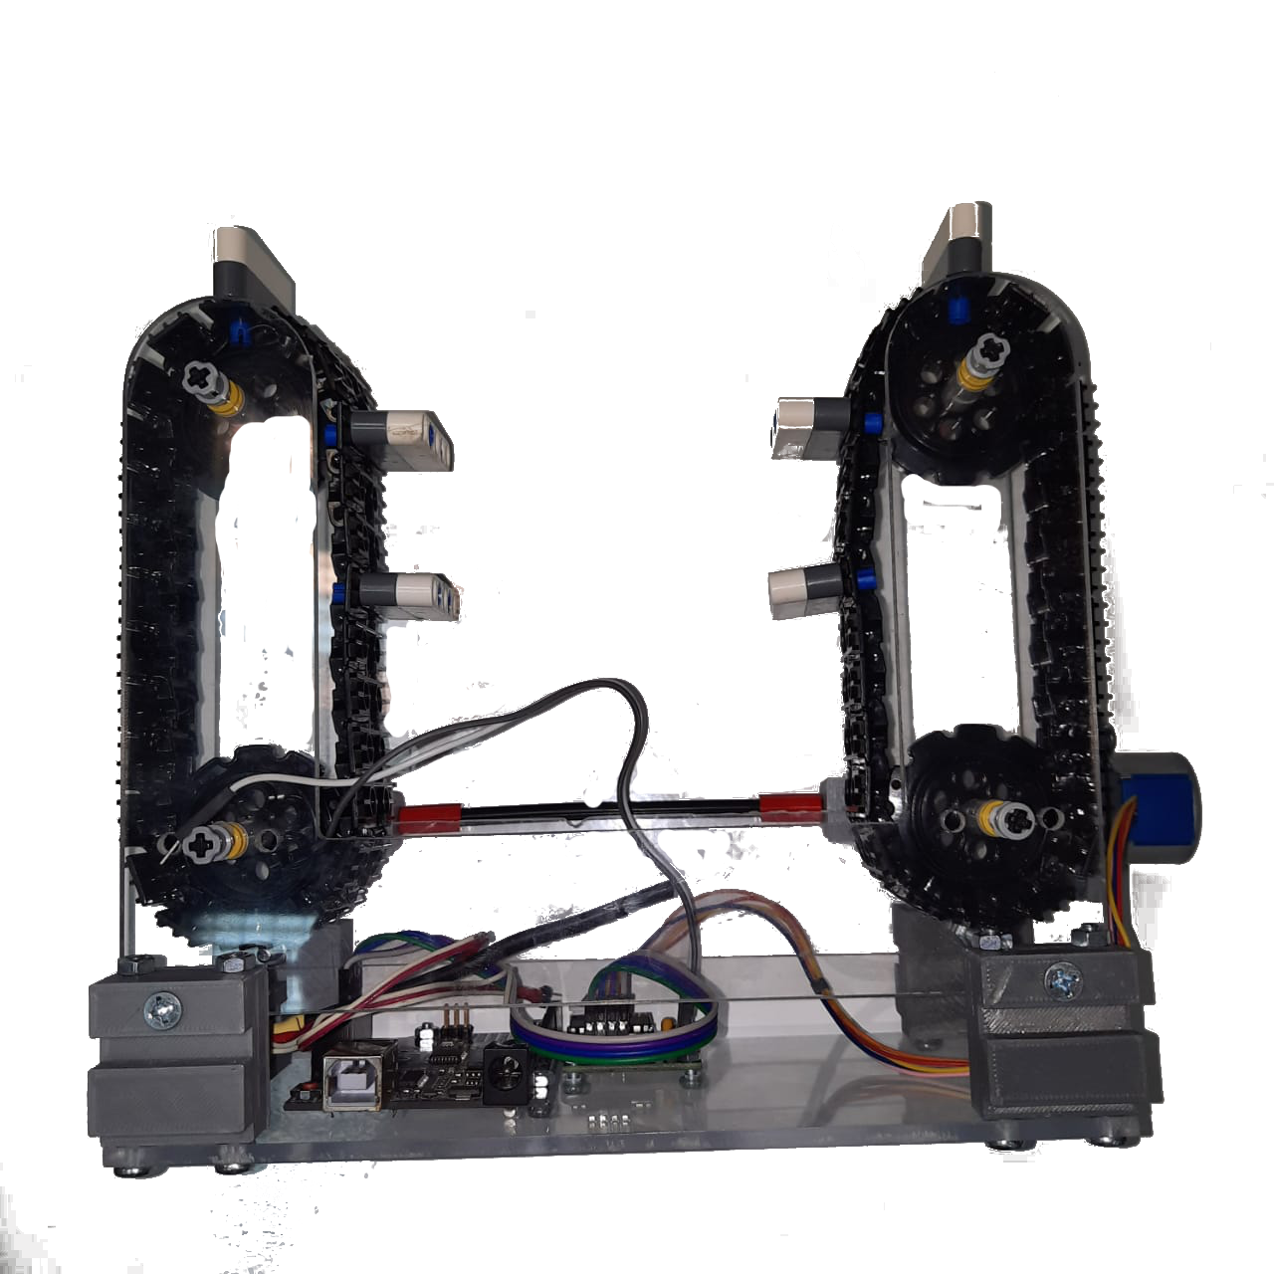
- Основа - оргстеклло
- Механизм - детали Лего
- Управление реализовано на базе Ардуино
- Двигатель - шаговый.

- Сборка механизма выдачи соуса (пресс)
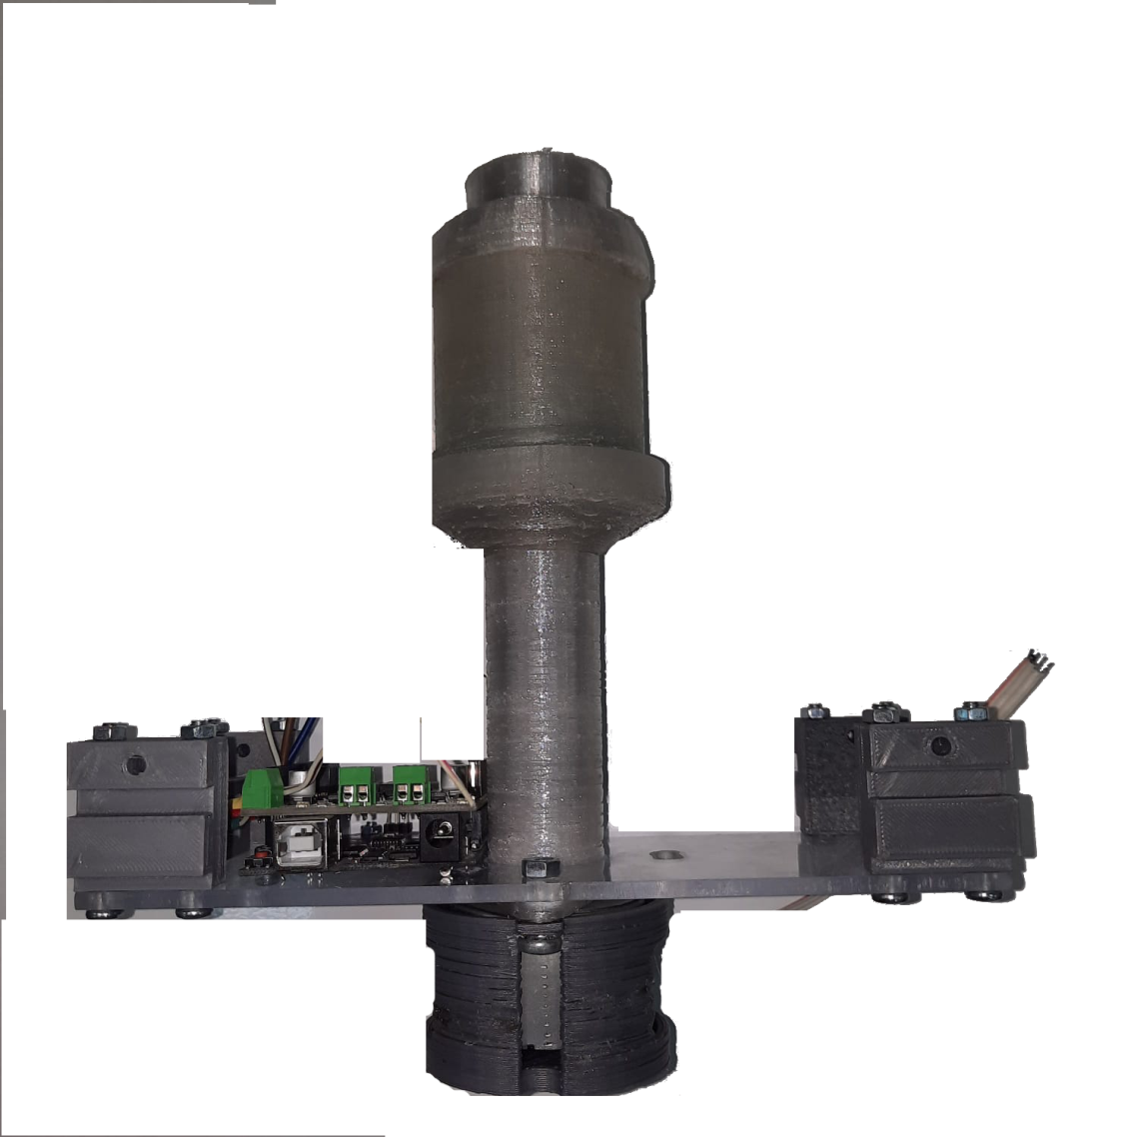

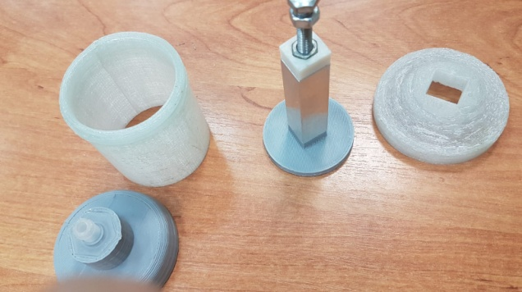
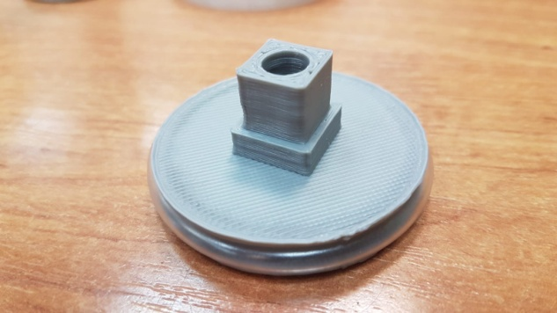
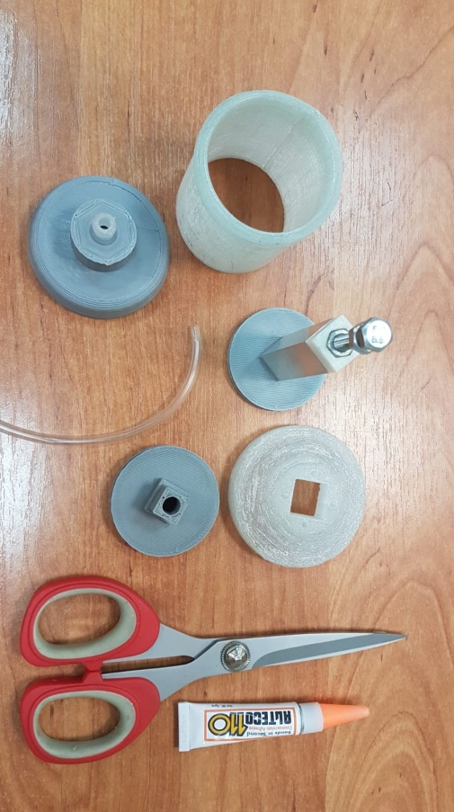

- Основа - оргстеклло
- Механизм -из пластика PET
- Управление реализовано на базе Ардуино
- Двигатель - шаговый из старого принтера.

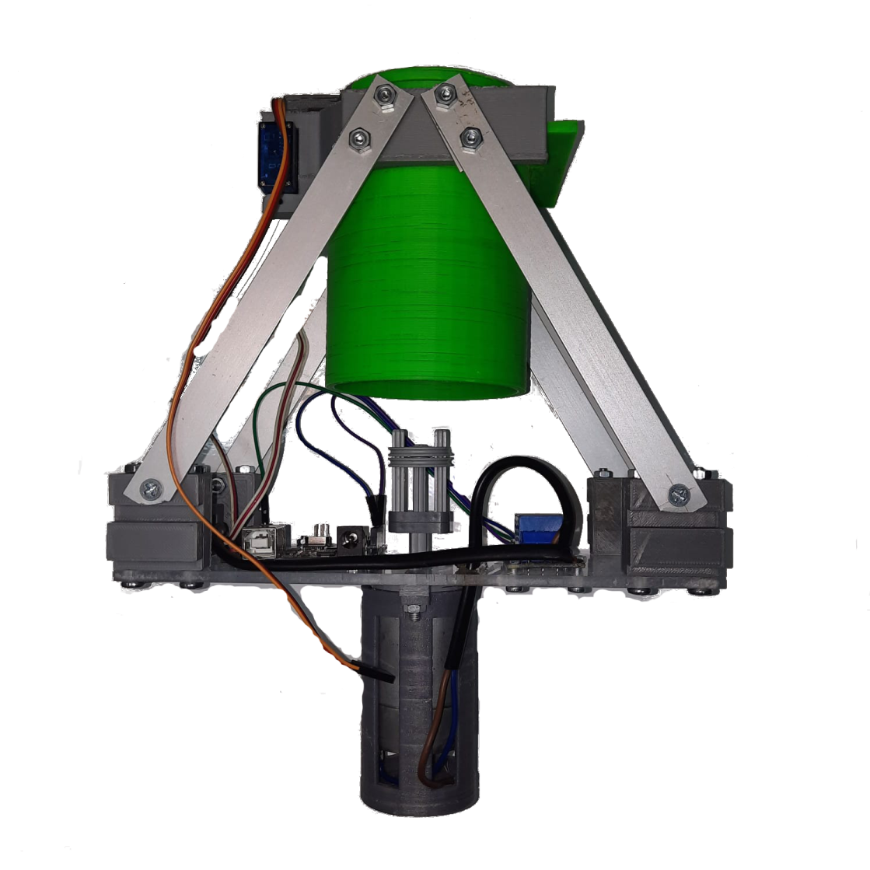
- Сборка механизма измельчения (блендер)

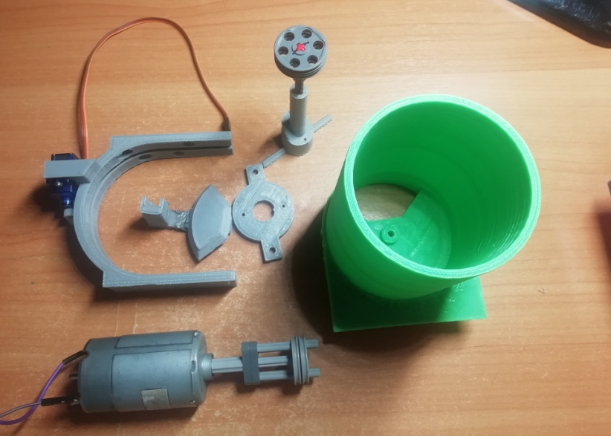

- Основа - оргстеклло, аллюминиевый профиль
- Механизм -из пластика PET
- Управление реализовано на базе Ардуино
- Двигатель - шаговый из старого принтера.

- Сборка панели управления

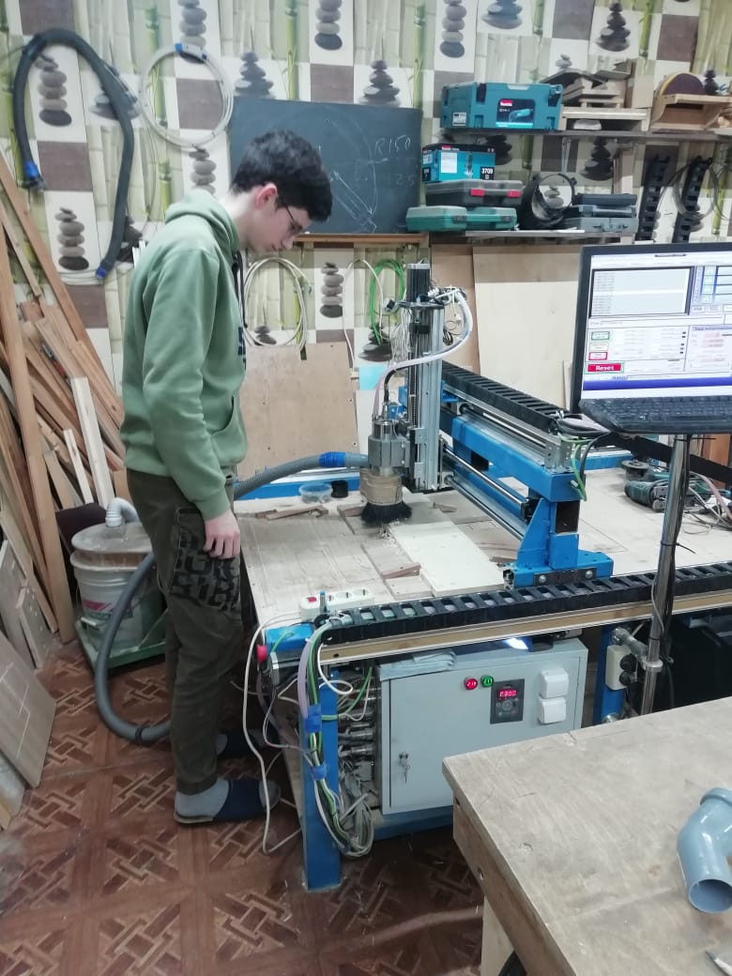

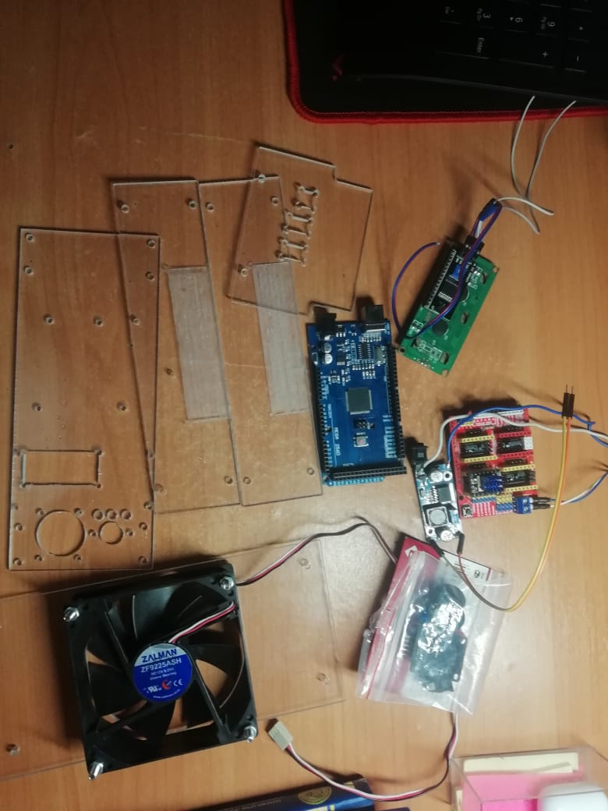

ПРОБЛЕМЫ

Проблема 1. Потребление большого количества электроэнергии.
Несмотря на постоянные улучшения, 3D-печать требует большого количества энергии независимо от того, на каком сырье он работает. Сравнив 3D-технологию и технологию литья под давлением, ученые выяснили, что для производства объекта одинаковой массы первый способ затрачивает в 50-100 раз больше энергии, чем второй.
Также энергозатратны сверлильные станки, шлифовальные машины и прочие электроприборы.

Проблема 2. Производство и влияние на экологию в глобальном понимании.
Как влияет производство 3D-моделей на окружающую среду в глобальной форме? Любое производство состоит из нескольких этапов, каждый из которых оставляет свой след на экологии. Самый разрушительный этап – утилизация. 3D-печать использует пластик, который очень долго разлагается.

ОЦЕНКА ПРОДЕЛАННОЙ РАБОТЫ

В процессе работы над проектом я приобрел опыт, который без сомнения пригодится в жизни. Это и преодоление трудностей, и освоение приемов работы с различными материалами, самостоятельная работа по освоению новых методов моделирования, поиска информации, освоение современных технологий, опыт оформления проектной документации, рекламной продукции с целью продвижения товара на рынке, публичной презентации результатов труда.
Однако, впереди предстоит еще много работы…

РЕЦЕНЗИЯ РУКОВОДИТЕЛЯ ПРОЕКТА
Ученик 10 класса Ермолинский Олег разработал и презентует проект ««Кулинарный конструктор». В работе сформулированы цель и задачи деятельности, имеются разделы с информацией по теме исследования, анализом прототипов, ходом выбора и разработки моделей, экономическим и экологическим обоснованиями, подробно расписаны этапы моделирования
Стоит отметить глубокий анализ ассоциативного и рефлексивного восприятия. В модели найдена «изюминка», «визитная карточка», некий нестандартный, оригинальный элемент, делающим его интересным и привлекательным.
Для реализации проекта Олег выбрал нестандартное решение. Самостоятельно ознакомившись с некоторыми теоретическими основами и практическими приемами этого направления работы, Олег не просто решил использовать полученные знания для создания модели, а спланировал целое направление для последующего развития проекта.
Проект полностью реализован на материале, который имелся в арсенале нашей школы робототехники, то есть используется на каждом занятии. Считаю это еще одним положительным моментом в работе. Юноша так же дала вторую жизнь старым ненужным вещам.
Представляемый проект оригинален, имеет соответствующий назначению изделий товарный вид, обладает практическим значением. Проект реализован на хорошем техническом уровне, программные решения для платформы Ардуино выходят за рамки традиционной реализации задачи
Пояснительная записка составлена грамотно, логично.
Прослеживается динамика развития способностей автора проекта в проектировании и изготовлении технических моделей, рост интереса к объекту труда и творчества в процессе движения от простого к сложному.
Олег занимается в школе робототехники четвертый год. За это время проявил свои способности на конкурсах различного уровня:
- муниципальный конкурс компьютерных проектов – призер;
- региональный турнир по робототехнике «ИКаР» - призер;
- всероссийский фестиваль РОБОФЕТ – участник;
Ермолинский Олег — творческий человек с тонкой душевной организацией, о чем свидетельствует данный проект, представляемый на конкурс.
Павлусик Елена Николаевна, учитель информатики и технологии.

РЕКЛАМА ИЗДЕЛИЯ
В наше время в соответствии с инновационными технологиями можно поместить рекламу, где угодно: в интернете, на радио, телевидении или в газете.

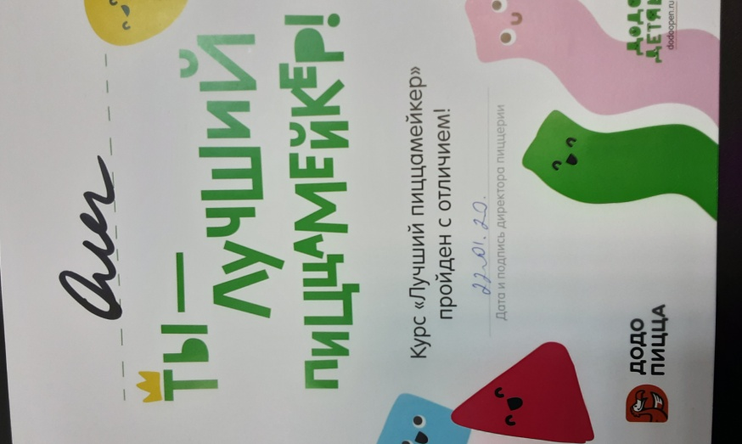

ЭКОЛОГИЧЕСКОЕ ОБОСНОВАНИЕ

3D-печать и экология
Несмотря на постоянные улучшения, 3D-технологии для печати еще нельзя назвать экологически чистыми. Также 3D-печать требует большого количества энергии независимо от того, на каком сырье он работает. Сравнив 3D-технологию и технологию литья под давлением, ученые выяснили, что для производства объекта одинаковой массы первый способ затрачивает в 50-100 раз больше энергии, чем второй.
Как влияет производство 3D-моделей на окружающую среду в глобальной форме? Любое производство состоит из нескольких этапов, каждый из которых оставляет свой след на экологии. Содержание торговых помещений также негативно сказывается на экологии. Но самый разрушительный этап – утилизация. 3D-печать использует пластик, который очень долго разлагается.
С другой стороны, у технологии есть все шансы стать экологически чистой, так как используется более короткая производственная цепочка, а произведенные продукты отличаются хорошим качеством. Например, при печати более легких и прочных деталей для самолета, будет увеличиваться срок его службы и уменьшаться расход топлива. Также уменьшится цепочка доставки, что позволит экономить на топливе. Не нужно будет содержать большие склады для продукции.

ЭСТЕТИЧЕСКОЕ ОБОСНОВАНИЕ
О красоте данного изделия я буду судить по своим впечатлениям, а также по мнениям родителей и друзей. Все, кто видел мой проект, говорили, что это очень эстетично. Я знаю ещё и то, что это сложно. В дальнейшем возможна проработка внешнего дизайна и конструкций.

ЭКОНОМИЧЕСКОЕ ОБОСНОВАНИЕ
№ | Материал | Цена |  | Количество/ Расход | Стоимость (руб.) | Примечание
 |  | (руб.) | (ед. измерения)
 | Пластик PLA | 1500,00 | катушка | 0,08 кг | 120,00 | Было в наличии
 | Пластик PETG | 1500,00 | катушка | 0,08 кг | 120,00. | Было в наличии
 | Пластик NYLON | 1500,00 | катушка | 0,08 кг | 120,00. | Было в наличии
 | Фанера ФК 8 мм | 200,00 | 1500*1500 мм | 1 кв. м | 200,00 | Было в наличии
 | Акриловое стекло | 400,00 | 1000*1000 мм | 0,2 кв. м | 80,00 | Было в наличии
 | Оргстекло | 400,00 | 1000*1000 мм | 0,2 кв. м | 80,00 | Было в наличии
 | Алюминиевый профиль | 150,00 | метр | 2 м | 300,00
 | Набор Arduino | 1400,00 | шт. | 1 шт. | 1400,00 | Было в наличии
 | Arduino Mega 2560 | 1200,00 | шт. | 1 шт. | 1200,00
 | Шаговый двигатель стандарта Nema 17 | 500,00 | шт. | 1 шт. | 500,00 | Было в наличии
 | Шаговый двигатель 28-byj-48 + драйвер ULN2003 | 200,00 | шт. | 2 шт. | 400,00 | Было в наличии
 | Гнездо питания | 50,00 | шт. | 1 шт. | 50,00
 | Стабилизатор напряжения | 5,00 | шт. | 15 шт. | 75,00
 | Коллекторный DC мотор | 100,00 | шт. | 1 шт. | 100,00 | Было в наличии
 | Подшипник | 30,00 | шт. | 2 шт. | 60,00
Итого: |  |  |  |  | 4605,00

ИТОГИ
Несмотря на трудоёмкость, процесс завораживает и увлекает. Я получил огромное удовольствие от выполнения данного проекта. В дальнейшем надеюсь на дальнейшее развитие проекта и окончательную реализацию задумки.
В работе я использовал знания, полученные на уроках технологии (в том числе 3d технологии и материалообработки), информатики (пояснительная записка, презентация, поиск информации).
В работе у меня вызвали затруднение:
- Технические возможности нашего 3d принтера;
- Изучение и работа с фрезерным, сверлильным станком;
- Трудность в реализации подвижной частей проекта;
- Сборка и пайка электронных компонентов;
- Трудность написания программ для стабильной работы машины;
- Постоянное продумывание систем охлаждения;

Решение этих проблем стало одной из составляющих процесса творческого проектирования.

СПИСОК ИСПОЛЬЗУЕМОЙ ЛИТЕРАТУРЫ

- https://foodbay.com/wiki/novosti-industrii/2019/09/23/3d-pechat-edy-novaya-veha-v-razvitii-pischevyh-tehnologiy/
- https://top3dshop.ru/blog/pischevye-3d-printery-konditerskie-i-ne-tolko.html
- https://kfcsale.ru/novosti/kfc-obsluzhivanie-robotami/
- https://www.multicut.ru/articles/tekhnika-bezopasnosti-pri-rabote-na-frezernom-stanke/
- http://mm.pl.ua/articles/materiali-pischevogo-oborudovaniya.html
- Учебник компьютерной графики.И.П. Конакова, И.И. Пирогова “Инженерная и компьютерная графика: учебное пособие”Уральский университет – УрФУ , 2014 год, 90 стр. (5,18 мб. pdf). Подготовлено кафедрой “Инженерная графика”.
- Г.Н.Татко "Творческий проект по технологии": методические рекомендации.
- А.Н. Божко, Д.М. Жук, В.Б. Маничев. Компьютерная графика. - М. Издательство МГТУ им. Н.Э. Баумана. 2007.-392с.

- 2. Голованов Н. Н. Геометрическое моделирование : руководство — Москва : ДМК Пресс, 2020. — 406 с. — ISBN 978-5-97060-806-7.
- 3. Голованов Н.Н. Геометрическое моделирование. — М.: Издательство Физико-математической литературы, 2002.—472 с.—ISBN 5-94052-048-0.

Приложение 1. РАЗРАБОТКА ЭМБЛЕМЫ ПРОЕКТА

Приложение 2. ГРАФИЧЕСКАЯ ДОКУМЕНТАЦИЯ
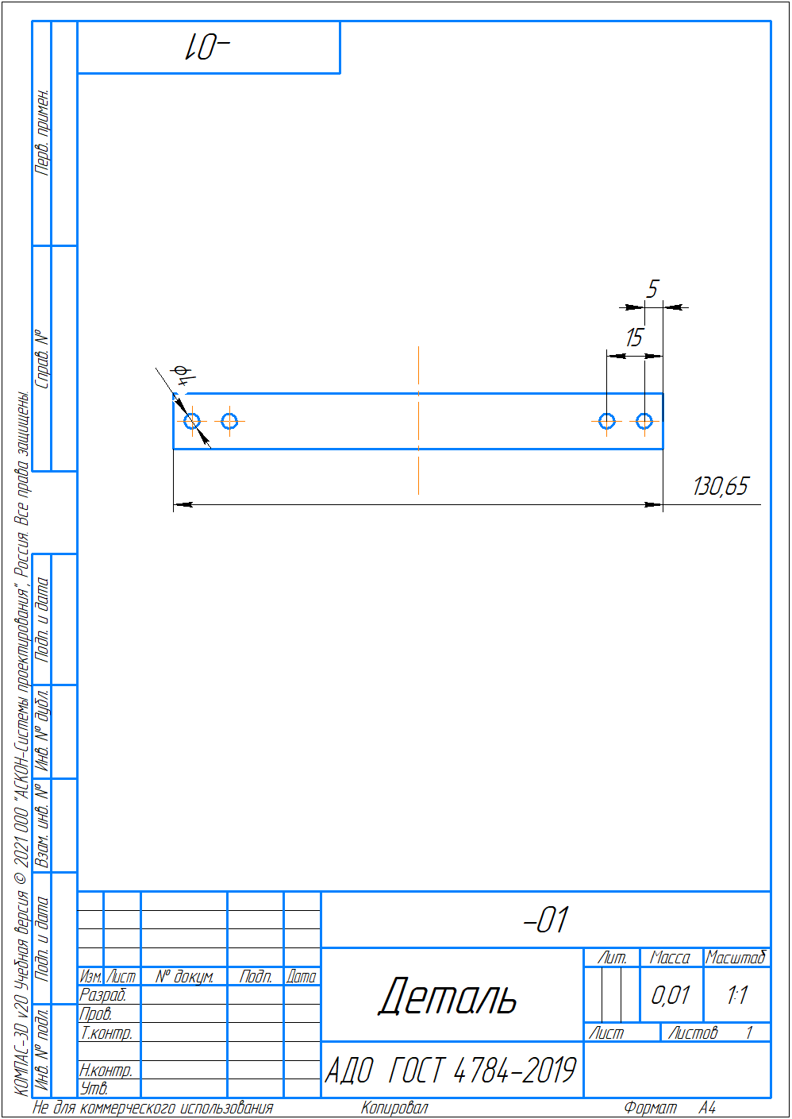
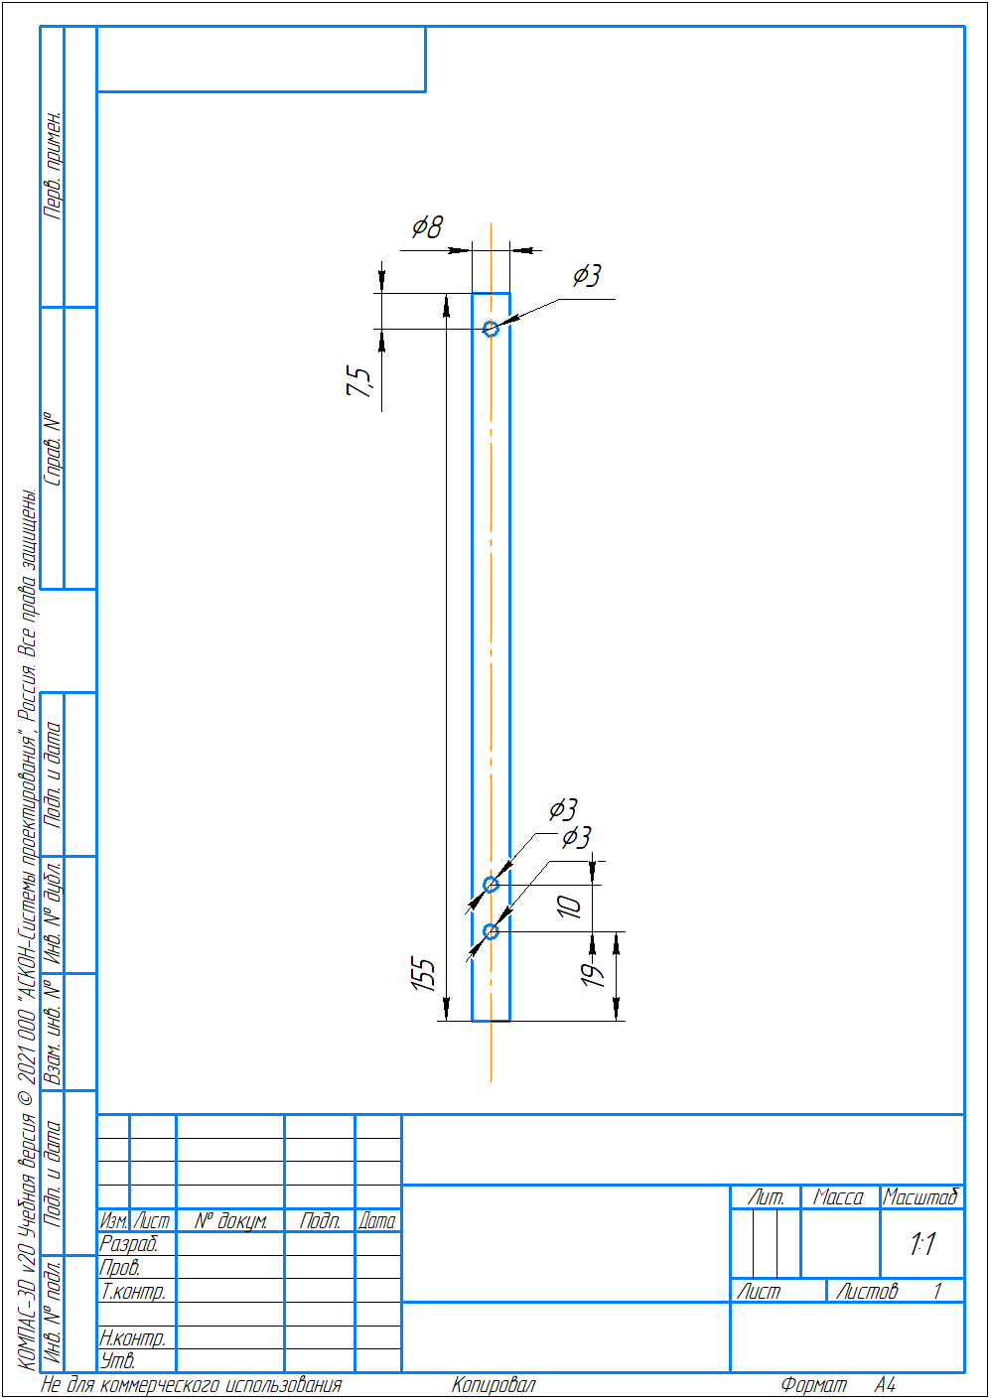
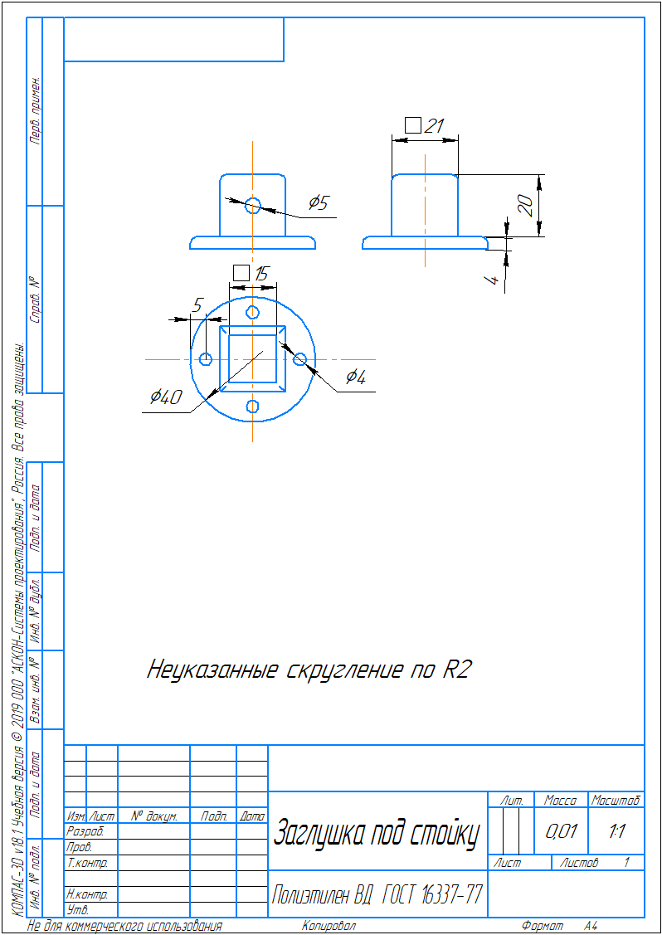
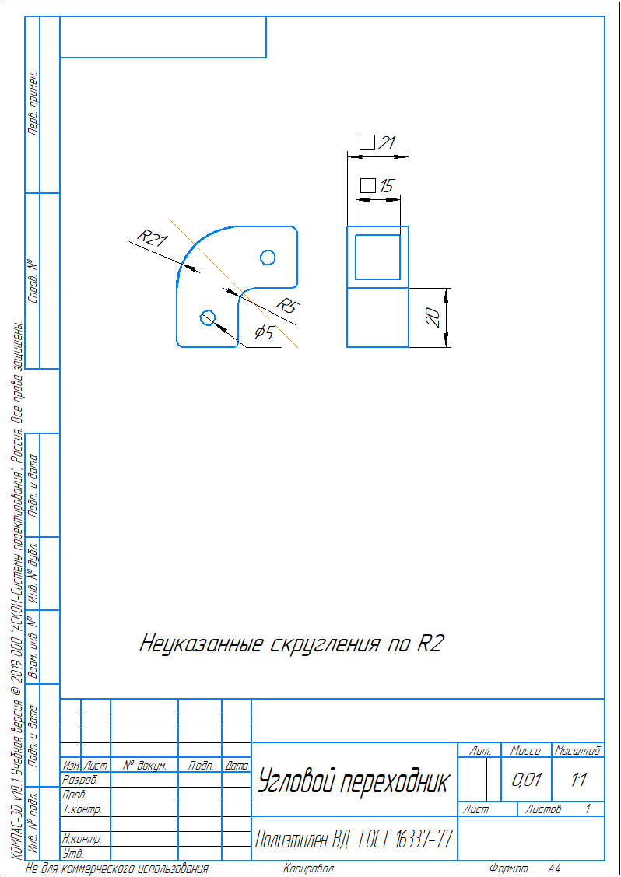

Приложение 3. ОПИСАНИЕ МЕХАНИЗМОВ

Описание механизмов:
Механизм | Описание | Фото
- Панель управления | Основная часть конструкции, которая связывает все механизмы. Имеет простой интерфейс. Содержит меню с различными функциями.
- Вращающийся стол | Перемещение заготовки между механизмами. | 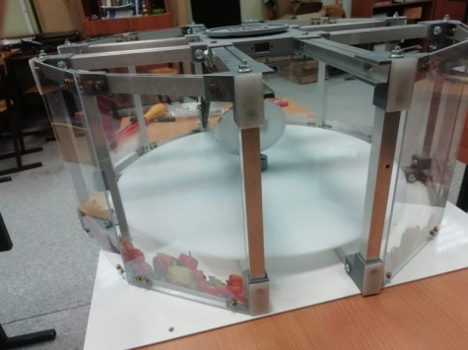
- Выдача полуфабрикатов | Подача заготовки с помощи шестерной передачи и конвейерной ленты. | 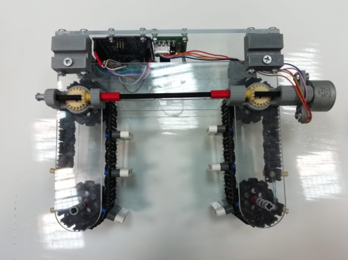
- Выдача соуса | Работает с помощью гидравлического привода. Поливает заготовку соусом. | 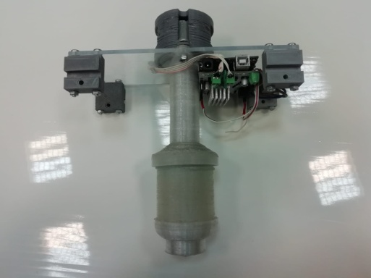
- Блендер | Измельчение и выдача начинки. | 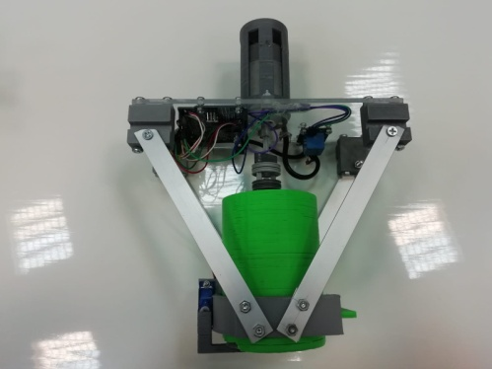  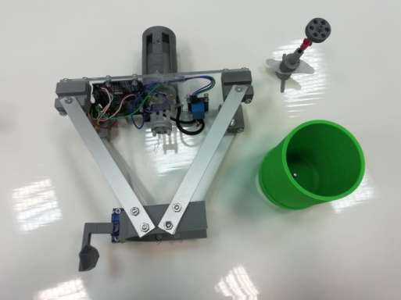
- Система охлаждения | Защищает драйвера и электрические компоненты от перегрева и выхода их из строя. | 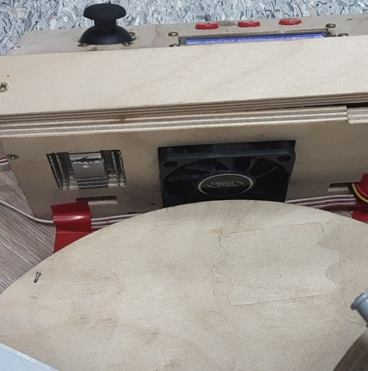

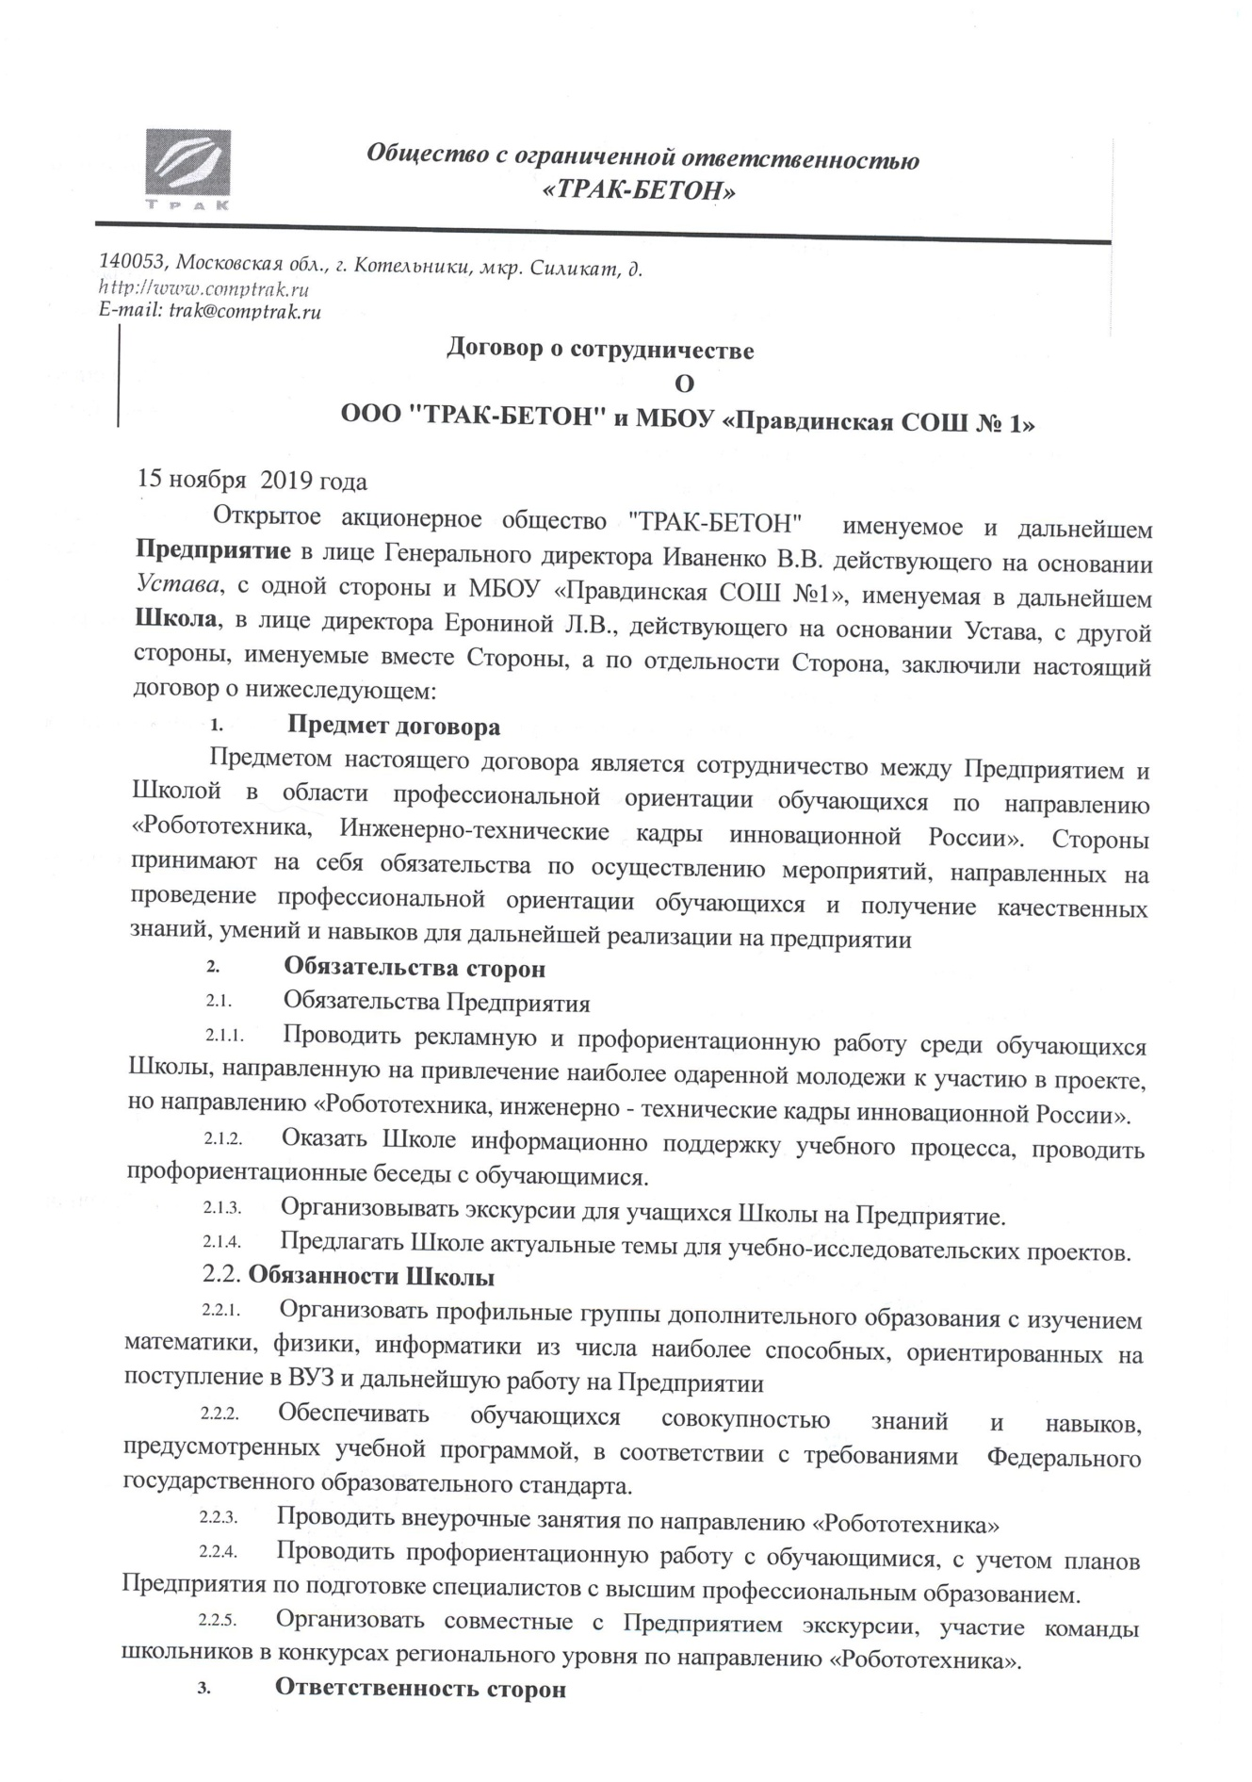
Приложение 4. КОПИИ ДОГОВОРОВ НА СОТРУДНИЧЕСТВО С ПРОМЫШЛЕННЫМИ ПРЕДПИРИЯТИЯМИ
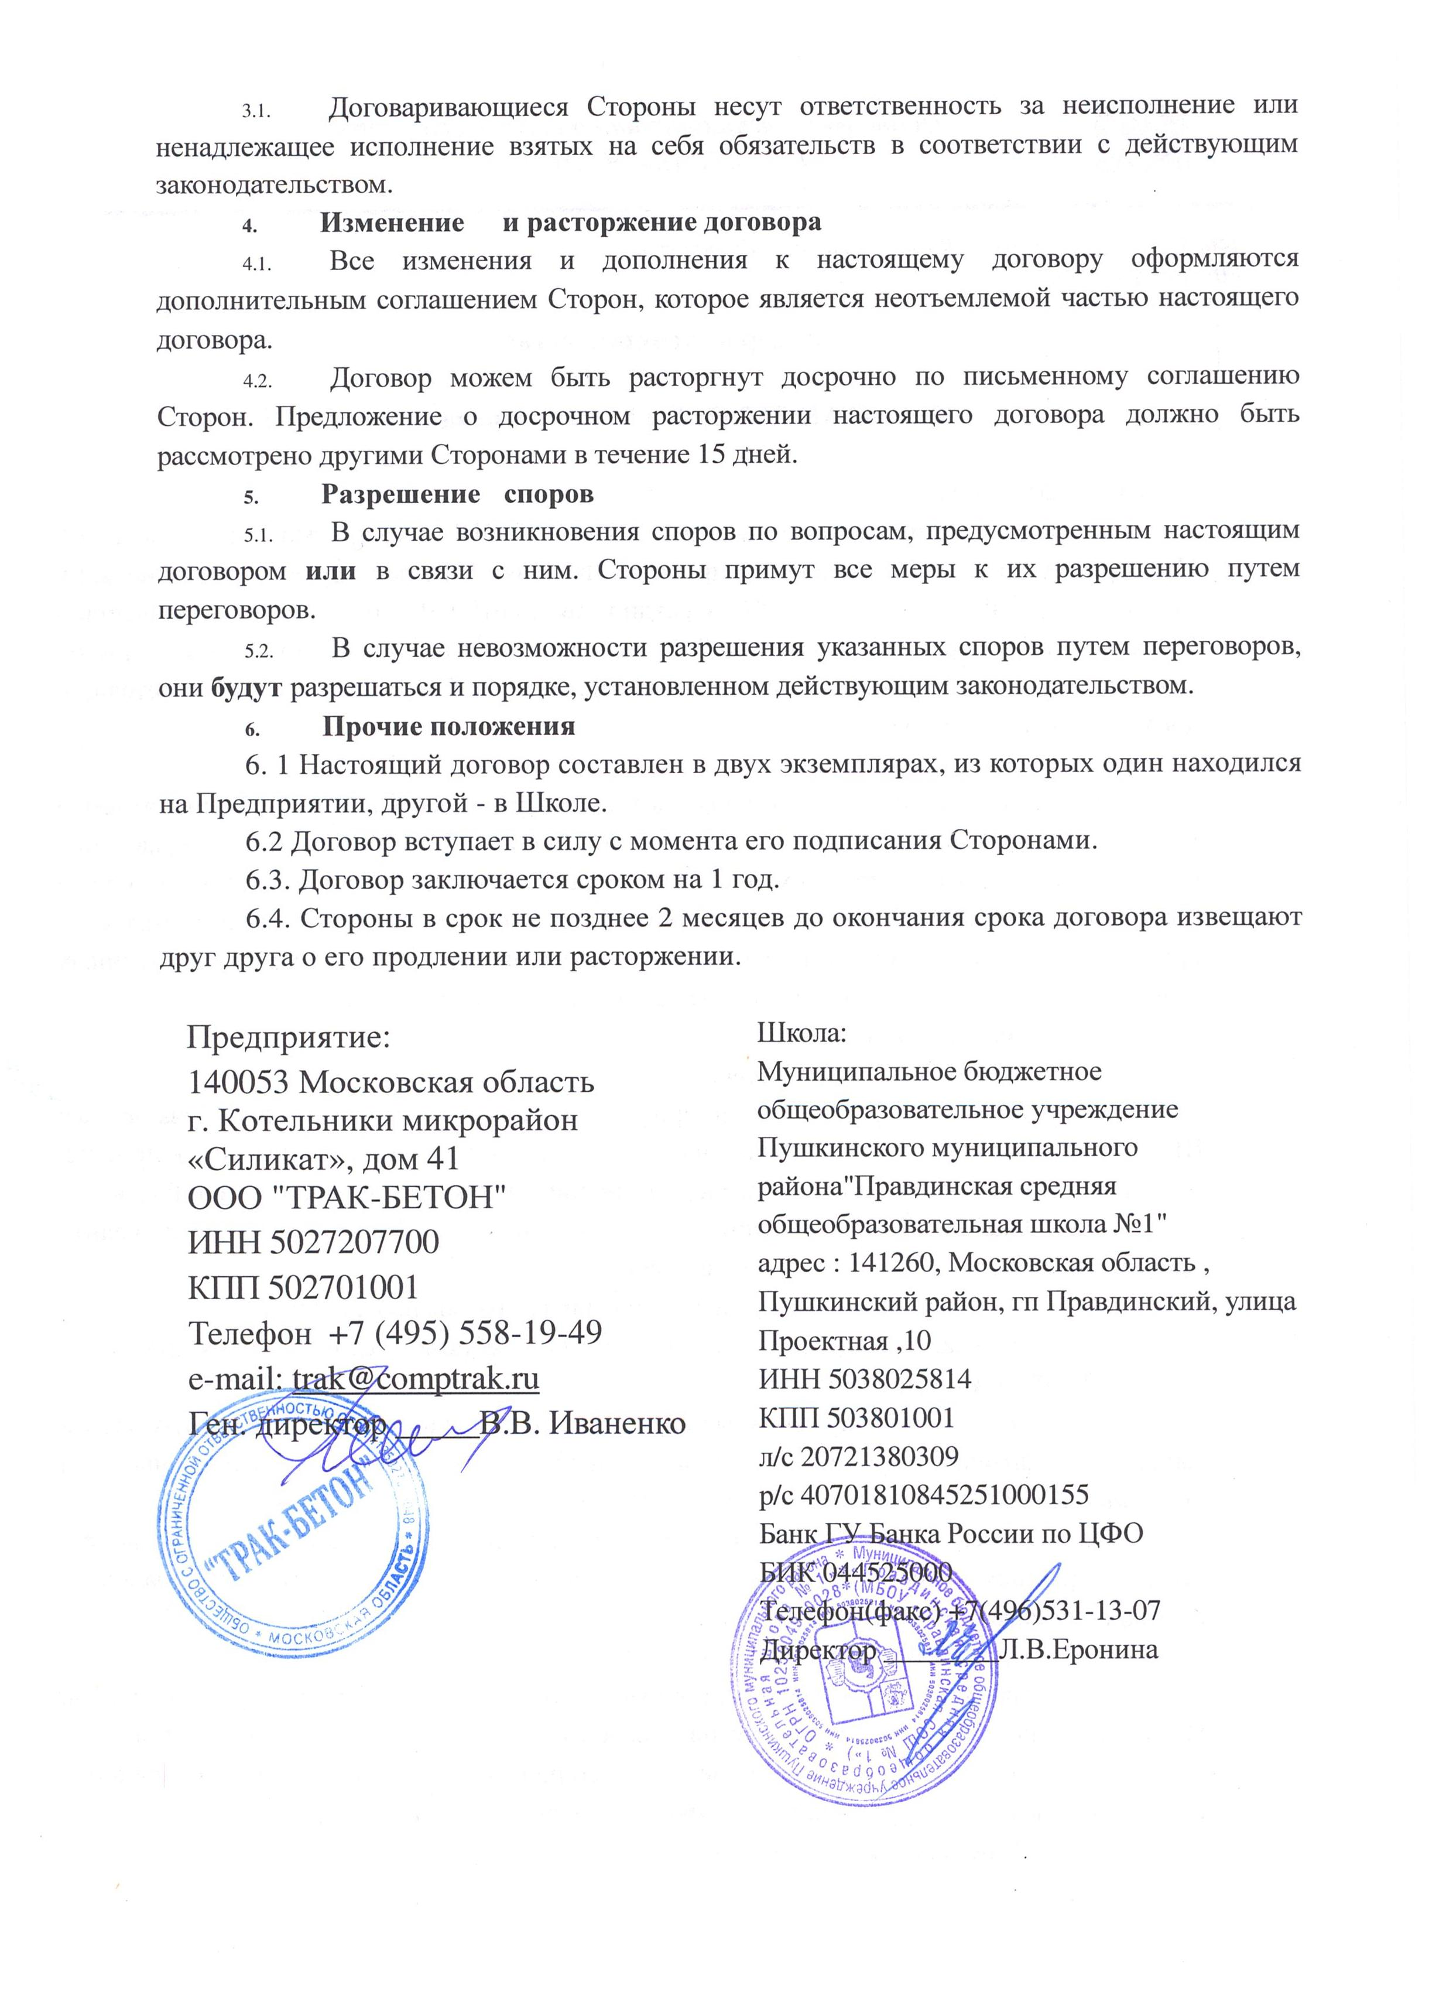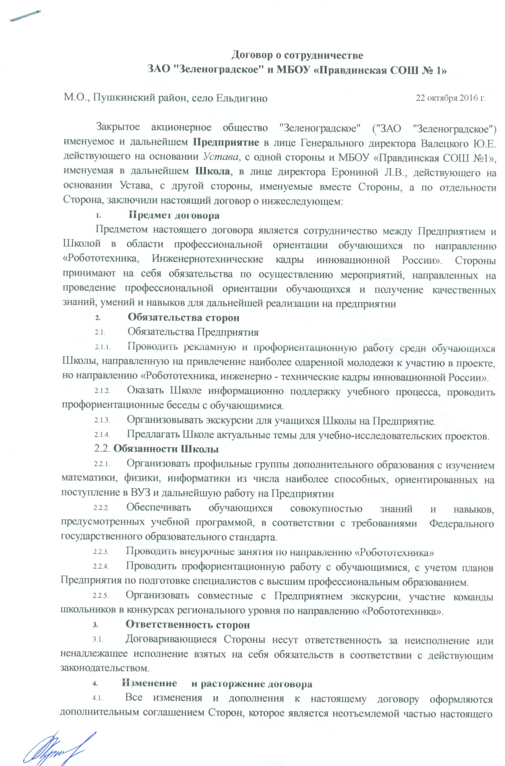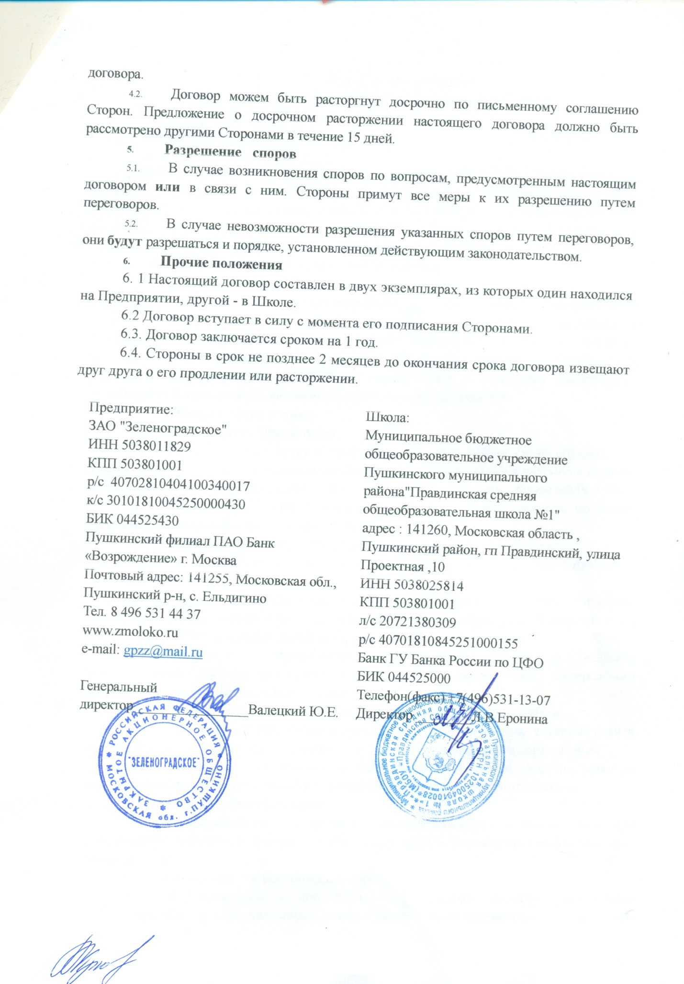

Приложение 5. ПРАВИЛА ТЕХНИКИ БЕЗОПАСНОСТИ

Требования безопасности во время работы на 3D –принтере
- Включайте и выключайте 3D–принтер только выключателями, запрещается проводить отключение вытаскиванием вилки из розетки.
- Запрещается снимать защитные устройства с оборудования и работать без них, а также трогать нагретый экструдер и столик.
- Не допускать к 3D–принтеру посторонних лиц, которые не участвуют в работе.
- Запрещается перемещать и переносить 3D–принтер во время печати.
- Запрещается во время работы 3D-принтера пить рядом какие–либо напитки, принимать пищу.
- Запрещается любое физическое вмешательство во время их работы 3D–принтера, за исключением экстренной остановки печати или аварийного выключения.
- Запрещается оставлять включенное оборудование без присмотра.
- Запрещается класть предметы на или в 3D–принтер.
- Строго выполнять общие требования по электробезопасности и пожарной безопасности, требования данной инструкции по охране труда при работе на 3D–принтере.

Меры безопасности при эксплуатации фрезерного оборудования
Подготовка к работе
Перед началом эксплуатации оборудования необходимо правильно организовать рабочее место, которое должно:
- обеспечивать достаточную свободную площадь (как минимум двукратно превышающую габаритную площадь станка);
- иметь негорючее покрытие стен и потолка;
- иметь твёрдый, ровный пол (для исключения усиления вибраций и возникновения резонанса при работе оборудования) с возможностью надёжного закрепления оборудования, в том числе устанавливаемого на подпорный фундамент;
- обеспечивать негорючее покрытие пола;
- обеспечивать достаточную освещённость рабочей области и контрольно-измерительных приборов (в их числе — ПК, если он используется для управления фрезерным станком);
- обеспечивать возможность подключения к инженерным сетям (электрическим, гидравлическим, пневматическим и пр.) с параметрами, соответствующими требованиям оборудования.
- Прежде чем включать фрезерный станок необходимо убедиться в его общей исправности, визуально проверить наличие (правильное подключение/закрепление) всех элементов, а также их корректное расположение — они должны находиться в исходной позиции. Необходимо проверить наличие/качество смазки (прежде всего — на направляющих инструментального портала, а также других узлах трения).
- Следует обеспечить наличие режущего инструмента, необходимого для предстоящего технологического процесса, а также убедиться в нормальном состоянии фрез. Крепление фрезы* в патроне шпинделя осуществляется следующим образом:
- фреза нужного типа вставляется в цангу соответствующего диаметра;
- цанга вставляется в цанговый патрон;
- патрон закрепляется в «конусе» шпинделя поджатием гайки (рекомендуется использовать инструмент из комплекта поставки станка!).
* Для извлечения фрезы вышеуказанная последовательность повторяется в обратном порядке. Ряд шпинделей имеют механизм «выброса» — для облегчения извлечения фрезы из цанги, гайку шпинделя следует выкручивать до упора.
До момента включения станка необходимо убедиться в свободном вращении шпинделя (проверив его от руки). Эту операцию можно проводить только при нахождении инструментального портала в крайнем верхнем положении — во избежание повреждения фрезы при контакте с конструктивными элементами станка. Также следует проверить систему охлаждения шпинделя и её вспомогательные агрегаты (воздушный, водяной насосы, состояние фильтров). При водяном охлаждении — проконтролировать наличие/уровень жидкости.
Необходимо подготовить требуемое количество материалов (заготовок), подходящих для обработки на данном станке (прежде всего, по твёрдости материала и по габаритным размерам). Следует внимательно проверять надёжность закрепления материалов на рабочем столе.
По окончании подготовительных операций необходимо запустить станок без нагрузки («вхолостую») и проверить работоспособность/свободное движение его агрегатов. В некоторых системах ЧПУ предусмотрена функция самотестирования — перед началом обработки рекомендуется запускать её.

Правила техники безопасности при работе с компьютером
Компьютер – это сложное устройство, работающее под напряжением, поэтому на него тоже распространяются техника безопасности к электрическим устройствам. Применимо к компьютеру соблюдайте основные правила:
- Не работайте с компьютером при наличии внешних повреждений корпуса или изоляции силовых кабелей. В этом случае требуется замена кабелей или обращение в сервисный центр.
- Не кладите на корпус системного блока и не храните на нем разные предметы, особенно тяжелые, т.к. в этом случае может возникнуть вибрация, которая может вызвать нарушения работы компьютера.
- Не рекомендуется включать компьютер в розетки без заземления. Розетки и вилки должны быть цельными, без повреждений.
- Не включайте компьютер в помещении с высокой влажностью.
- Не оставляйте работающий ПК без присмотра длительное время.
- Провода и силовые кабеля компьютера должны быть расположены так, чтобы исключить возможность наступить на них или поставить что-то тяжелое.

Правила техники безопасности при работе со сверлильным станком:
1. Все передачи и открытые вращающиеся части должны быть ограждены. Особенно опасны вращающиеся шпиндель со шпоночной канавкой, зажимные патроны с выступающими кулачками и, конечно, само сверло. Для ограждения шпинделя рекомендуется применение телескопической трубки. Двухкулачковые патроны следует ограждать гладким цилиндрическим чехлом из листового металла.
2. Надо прочно закреплять обрабатываемую деталь на столе сверлильного станка или в приспособлениях. При сверлении незакрепленной детали она может вырваться из рук слесаря и нанести ранение. Запрещается заменять инструмент, устанавливай его во вращающийся шпиндель.
3. Применять только исправные приспособления и инструмент. Сверло должно закрепляться параллельно и надежно.
4. Особое внимание следует обратить на удаление стружки. При обработке вязких металлов образуется славная стружка, выходящая из просверливаемого отверстия в виде двух спиралей большой длины. Вращаясь вместе со сверлом, такая стружка может тяжело ранить рабочего. Для измельчения сливной стружки применяют периодический перерыв подачи - при ручной подаче или делают специальную заточку сверла (наносят две или три канавки на передней грани) - при механической подаче.
Со стола станка стружку нужно убирать только щетками или металлическими крючками. Запрещается сдувать стружку ртом или убирать ее руками. Нельзя выдувать стружку ртом из глухих отверстий. Если нельзя удалить стружку путем опрокидывания детали, то надо применять сжатый воздух или намагниченный стержень,
5. Сверление хрупких сплавов производить в предохранительных очках.
6. Обрабатываемые детали могут иметь острые грани и заусенцы, могущие нанести глубокие порезы. Поэтому при установке, снятии и перевертывании деталей нужно работать в рукавицах.
7. В случае обнаружения какой-либо неисправности станка следует ее обязательно устранить до начала работы. Если в процессе работы будет обнаружена неисправностъ в станке или приспособлении, ослабление крепежных болтов, планок и прокладок, нужно немедленно остановить станок и приступать к работе только после устранения неполадки.

Правила техники безопасности при работе с паяльником
- Нужно следить, чтобы разогретое жало не соприкасалось с электрическими проводами как самого паяльника, так и других приборов, которые могут быть рядом. Это может привести к разрушению изоляции и переплавке провода. Можно испортить устройство и вызвать короткое замыкание.
- Перед самой работой стоит проверить, в каком состоянии находится провод инструмента, нет ли повреждений на корпусе, а также оценить состояние вилки. Это элементарный набор правил, который поможет сохранить жизнь человека, избежав удара током.
- Паяльник всегда требуется класть на подставку. Горячий инструмент может случайно покатиться, что позволяют особенности его формы, устройство можно случайно зацепить и так далее. Все это приводит к массе негативных последствий. Пригодятся как самодельные, так и специальные держатели, изготовленные из металла и дерева.
- Нужно проветривать помещение, чтобы не возникало скопления вредных веществ. Канифоль и припой создают много испарений, в которых содержатся всевозможные токсины. Можно работать в респираторе, поставить дополнительную вытяжку или просто обеспечить хорошее проветривание помещения.
- Паяльник нужно держать только за ручку. Желательно, чтобы она была удобной, не скользила и была хорошо изолирована. Это зависит от модели.

Приложение 6. МАТЕРИАЛЫ, ИСПОЛЬЗУЕМЫЕ В ПИЩЕВОМ ОБОРУДОВАНИИ
Особенности процессов производства продуктов питания:
Технология производства пищевых продуктов существенно отличается от остальных химико - технологических производств. Ни какая другая отрасль промышленности не предъявляет такие же высокие требования к процессам производства, как отрасли пищевой промышленности. Для всех процессов производства продуктов питания, начиная от получения и обработки сырья до транспортирования и выкладывания готовой продукции на полках магазинов, разработанны строгие нормативы и директивы, обязательные к исполнению.
Важной особенностью технологических процессов пищевых производств является необходимость соблюдения санитарно - гигиенических требований, которые связанны с охраной здоровья потенциальных потребителей.
Специфические условия пищевого производства, такие как: присутствие коррозионно - активных пищевых сред; регулярное использование моющих и дезинфицирующих растворов; повышенные температуры и существенные перепады давления определяет особые требования к подбору материалов для использования в конструкции технологического оборудования.

Требования к пищевому оборудованию:
Промышленное пищевое оборудование, ввиду специфики применения, должно соответствовать ряду технологических требований: быть устойчивым к химическому, физическому и термическому воздействию, в связи с чем, для его производства применяются, как правило, допущенные к применению в пищевой промышленности материалы.
К компонентам индустриального пищевого оборудования предъявляются достаточно жесткие требования, закрепленные на законодательном уровне и обусловленные такими факторами, как: гигиена производства и безопасность здоровья потенциальных потребителей, предотвращение активности бактерий и частые профилактические работы.
Детали и компоненты пищевых машин и аппаратов должны:
- иметь полированную, гладкую, беспористую внутреннюю поверхность;
- не содержать вредных веществ, которые могут проникать в продукт;
- не служить питательной средой для патогенных микроорганизмов;
- не ухудшать органолептические свойства готовой пищевой продукции;
- обеспечивать сохранность биологической ценности продуктов;
- легко подвергаться плановой мойке, чистке и дезинфекции;
- не вступать в реакцию с различными видами щелочей и кислот.
Так же, пищевое оборудование должно обеспечивать защиту пищевых продуктов, в процессе обработки, от загрязнений из окружающей среды. При этом оно должно быть функциональным, удобным и эффективным.

Материалы для пищевого оборудования:
Рассматривая процесс взаимодействия сырья и пищевых продуктов с материалами, из которых производят пищевое оборудование, учитываются три важных фактора: нейтральность материала по отношению к обрабатываемому пищевому продукту (отсутствие воздействия пищевого продукта на материал); нейтральность продукта к воздействию на него материала; работоспособность материала с точки зрения выполнения требований технологического процесса.
Материалы, используемые в технологическом оборудовании пищевых производств, можно условно разделить на четыре основных группы:
- конструкционные материалы для деталей пищевого оборудования, не имеющих прямых контактов с пищевым сырьем или продуктом;
- материалы для деталей оборудования, имеющих непосредственный контакт с перерабатываемым сырьем или пищевым продуктом;
- наружные защитные покрытия для деталей, имеющих контакт с сырьем, пищевым продуктом, моющими или дезинфицирующими средствами;
- упаковочные материалы для потребительской и транспортной тары.
Материалы, из которых изготавливают любое пищевое оборудование для индустриального производства продуктов питания должны, в обязательном порядке, быть безвредными для здоровья потребителей готовой продукции, соответствовать требованиям производственной гигиены и быть допущенными для использования на предприятиях пищевой промышленности.

Коррозионностойкие стали:
Так сложилось, что наиболее распространенным материалом, который чаще других применяют изготовители пищевых машин и аппаратов, является легированная коррозионностойкая, так называемая, "нержавеющая" сталь.
Современной наукой созданно множество видов нержавеющих сталей, пригодных к использованию в качестве конструкционных материалов для создания пищевого оборудования. Выбор конкретной марки стали зависит от коррозионных свойств обрабатываемых продуктов или химических средств, контактирующих с данным материалом. Наиболее широко распространенными марками нержавеющих сталей являются аустенитные стали: AISI-304, AISI-316 и AISI-316L. Данные сорта коррозионностойких сталей обладают высокими гигиеническими, механическими и технологическими свойствами, к тому же они имеют привлекательный внешний вид.
Благодаря этим свойствам нержавеющие стали являются материалом, который одобрен как сырье для изготовления оборудования для производства, хранения и транспортирования пищевой продукции.

Цветные металлы и сплавы:
Наряду с коррозионностойкими сталями в пищевой промышленности широко используются цветные металлы и их сплавы: алюминий, титан, медь, бронза, латунь и многие другие. Эти металлы используют: для производства основных и вспомогательных деталей пищевых машин, механизмов и аппаратов, для изготовления трубопроводов и емкостного оборудования. Алюминий, также, широко используется для упаковки пищевых продуктов.
Однако, в отличие от коррозионностойких сталей, к цветным металлам и сплавам применяют регламент, который каждого вида продукта определяет разрешенные или запрещенные к применению материалы. Например, медь разрешена к применению в кондитерском оборудовании, но запрещена к применению в технологическом оборудовании молочных заводов. Алюминий допускается к применению в молочной промышленности в целом, однако запрещено его использование в пищевом оборудовании, предназначенном для производства молочных продуктов для детского питания.
Цветные металлы и сплавы должны проходить обязательную проверку и получать разрешение на их применение в технологическом оборудовании для производства конкретных видов пищевых продуктов.

Пищевые полимеры:
Разнообразные по составу и структуре пищевые полимеры используют в пищевой промышленности, как: конструкционные материалы или покрытия для пищевых машин и аппаратов; тароупаковочные материалы; консервные лаки и эмали; уплотнительные прокладки; рукава продуктопроводов; транспортерные ленты; подшипниковые узлы и многое другое.
Популярность полимеров, в качестве конструкционного материала для изготовления деталей пищевого оборудования, обусловлена рядом свойств: высокая прочность; стойкость к коррозии; хорошая обрабатываемость; малый вес; долгий срок эксплуатации; эстетический внешний вид и прочие.
Кроме того, широкое распространение пищевые полимеры получили в качестве материала для упаковки различных пищевых продуктов.

Дополнительно:
Комплексная оценка взаимодействия пищевых продуктов и различных материалов проводится органами Минздрава и строго регламентируется, с точки зрения охраны здоровья потенциального потребителя. Для каждого вида пищевого продукта опредены материалы, допущенные или запрещенные к контакту с ним, и соответственно, к применению в процессе производства.

https://info.wikireading.ru/118399
Модель ФОРД «Т» стала первым автомобилем, собранным на конвейере, – по принципу конвейера по обработке туш на чикагских бойнях «Свифт энд компани»
http://mm.pl.ua/articles/materiali-pischevogo-oborudovaniya.html

